apertura-contratto — Analisi funzionale

Descrizione intervento
Prodotto | apertura-contratto
Intervento | Nuovo processo FrEE per apertura ordinaria di cassette di sicurezza
Autore | ARchetipo — 🔎 Emanuele, Requirements Analyst
Classificazione | Ad Uso Interno
Stato | Bozza per validazione
Versione | 1.0
Data creazione | 05/10/2026
Data ultima modifica | 05/10/2026
Documenti di riferimento | PRD.md v1.0 del 30/09/2026; mockup HTML; Processo To Be; Manuale B000 n. 1446 v001 del 29/06/2026; contratto 17.006

Cronistoria
Versione | Data | Autore | Modifiche
1.0 | 05/10/2026 | ARchetipo | Prima stesura completa da PRD e mockup

Indice
- Obiettivi del documento
- Mappa di processo
- Descrizione intervento
- Integrazioni
- Punti aperti
- Matrice di copertura RF

1 Obiettivi del documento
Il documento dettaglia il processo FrEE end-to-end per l’apertura ordinaria di una cassetta di sicurezza, campo per campo, controllo per controllo e integrazione per integrazione. I sotto-processi esistenti sono descritti nel contratto con il processo padre.
Perimetro: apertura dalla Scheda Cliente, soggetti e delegati, cassetta, assicurazione, condizioni/DOL, KYC, documenti, firma, attivazione, persistenza e misure.
Fuori perimetro: colli chiusi, conto 111111, modifiche post-apertura, estinzione, accessi, blocchi, sblocchi, insoluti e dashboard.
Convenzioni: XX crt = lunghezza da definire; [DA CONFERMARE] = assunzione; «testo» = testo verbatim/proposto; Bloccante / Forzabile = severità.

2 Mappa di processo
- Avvio e controlli. 2. Dati. 3. Condizioni. 4. KYC. 5. Finalizzazione. 6. Esito. 7. Controlli trasversali.
N | Step | Tipo | Macro-processo | RF coperti | Punti aperti
1 | Avvio e verifica prerequisiti | Videata | Avvio e controlli | RF-01-07 | 1
2 | Controlli da sanare | Videata | Avvio e controlli | RF-03, RF-06-08 | 1
3 | Creazione, salvataggio e governo pratica | Sotto-processo | Persistenza e governo | RF-04-05, RF-28-32 | 1
4 | Scelta della cassetta | Videata | Dati | RF-11-13 | 1
5 | Soggetti e poteri di firma | Videata | Dati | RF-09-10, RF-14 | 1
6 | Gestione delegati | Sotto-processo | Dati | RF-14 | 1
7 | Assicurazione e conto di addebito | Videata | Dati | RF-07, RF-15-17 | 1
8 | Condizioni economiche e deroga DOL | Videata | Condizioni | RF-18-20 | 1
9 | Verifica KYC | Videata | KYC | RF-21-22 | 1
10 | Riepilogo e generazione documenti | Videata | Finalizzazione | RF-13, RF-23-25 | 1
11 | Firma unica | Videata | Finalizzazione | RF-26-27 | 1
12 | Attivazione ed esito | Videata | Esito | RF-13, RF-33-36 | 1
13 | Audit, monitoraggio e misurazione | Controllo | Trasversale | RF-37-39 | 1

Stati della pratica: Non creata; In corso; Sospesa; In firma; Esito incerto; Conclusa; Annullata. Tassonomia [DA CONFERMARE].

3 Descrizione intervento

3.1 Avvio e verifica prerequisiti
Tipo: VIDEATA · RF coperti: RF-01-07 · Mockup: HTML allegato e immagini incorporate

3.1.1 Innesco e prerequisiti
- Da dove si arriva: dallo step precedente della mappa o dalla ripresa della pratica
- Stato della pratica all’ingresso: coerente con lo step; controllo dell’orchestratore
- Controlli già superati: tutti quelli degli step precedenti
- Chi può eseguirlo: gestore abilitato della U.O. e in possesso della pratica [DA CONFERMARE]

3.1.2 Mockup
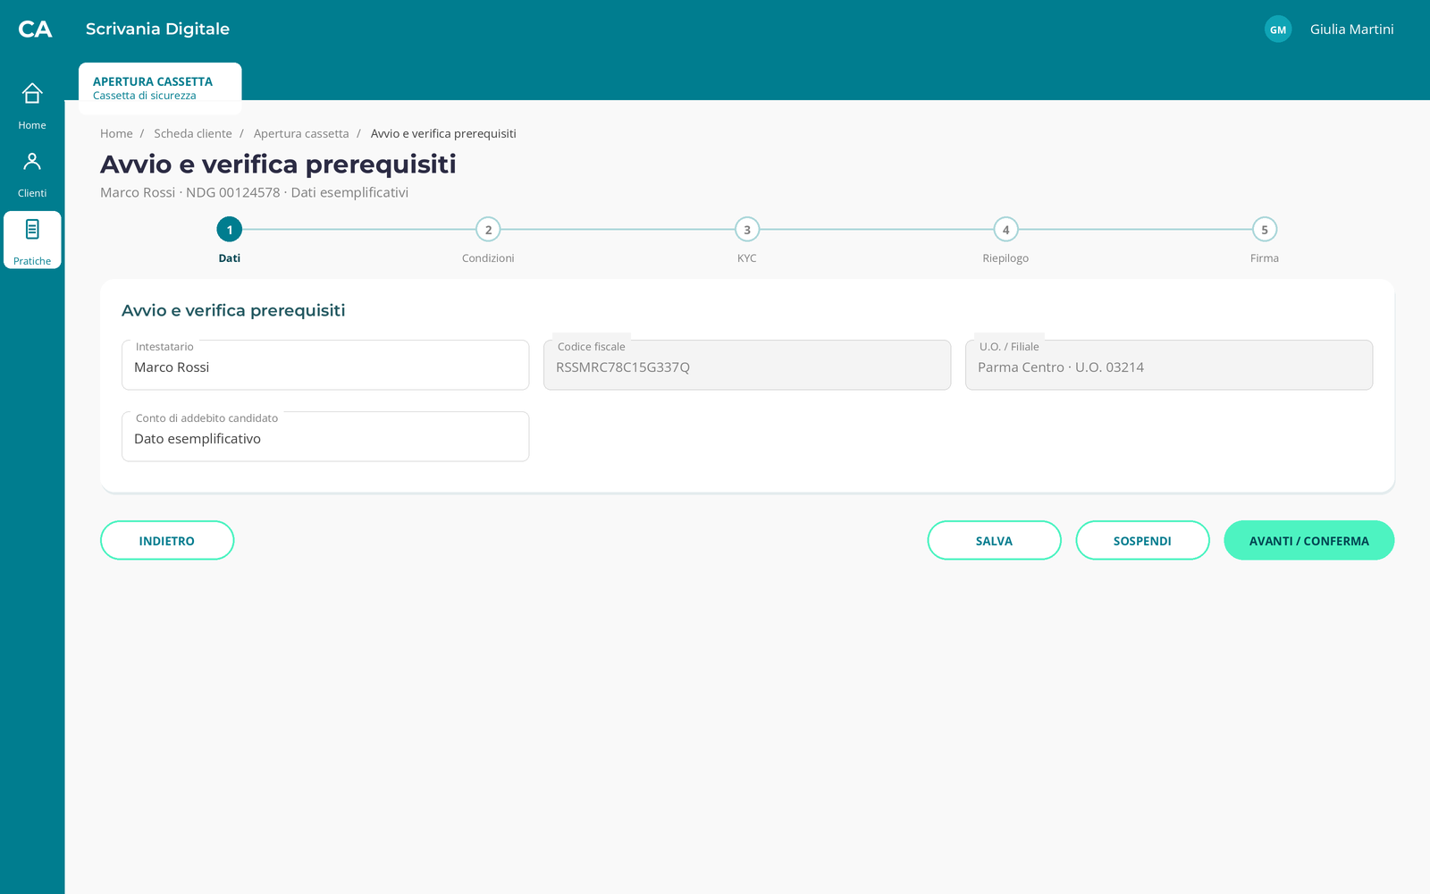
Figura 1 — Avvio e verifica prerequisiti — stato base (dati esemplificativi)
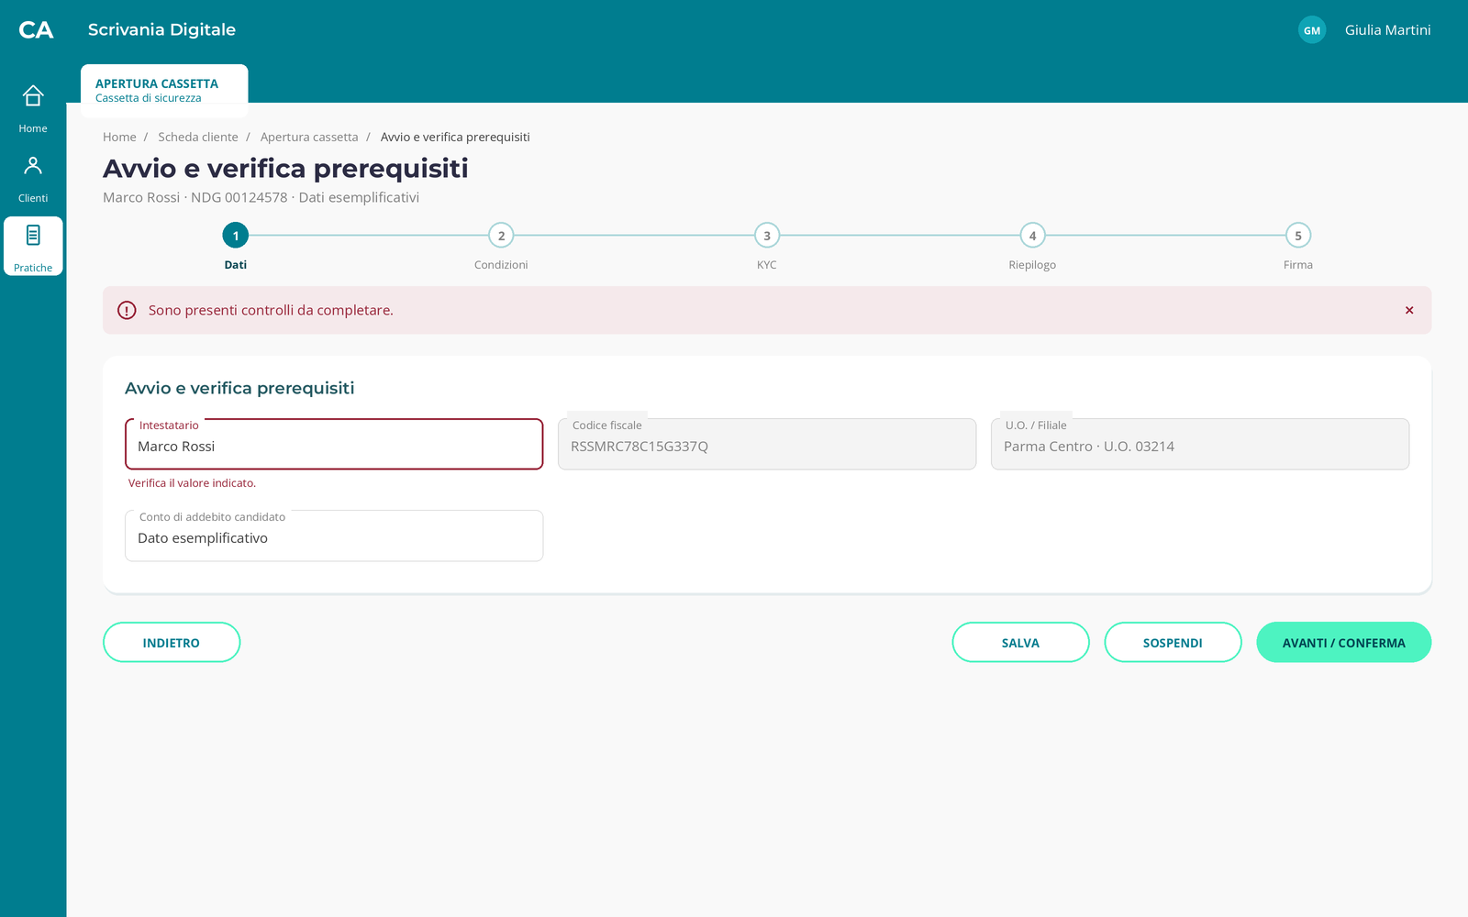
Figura 2 — Avvio e verifica prerequisiti — stato errore (dati esemplificativi)
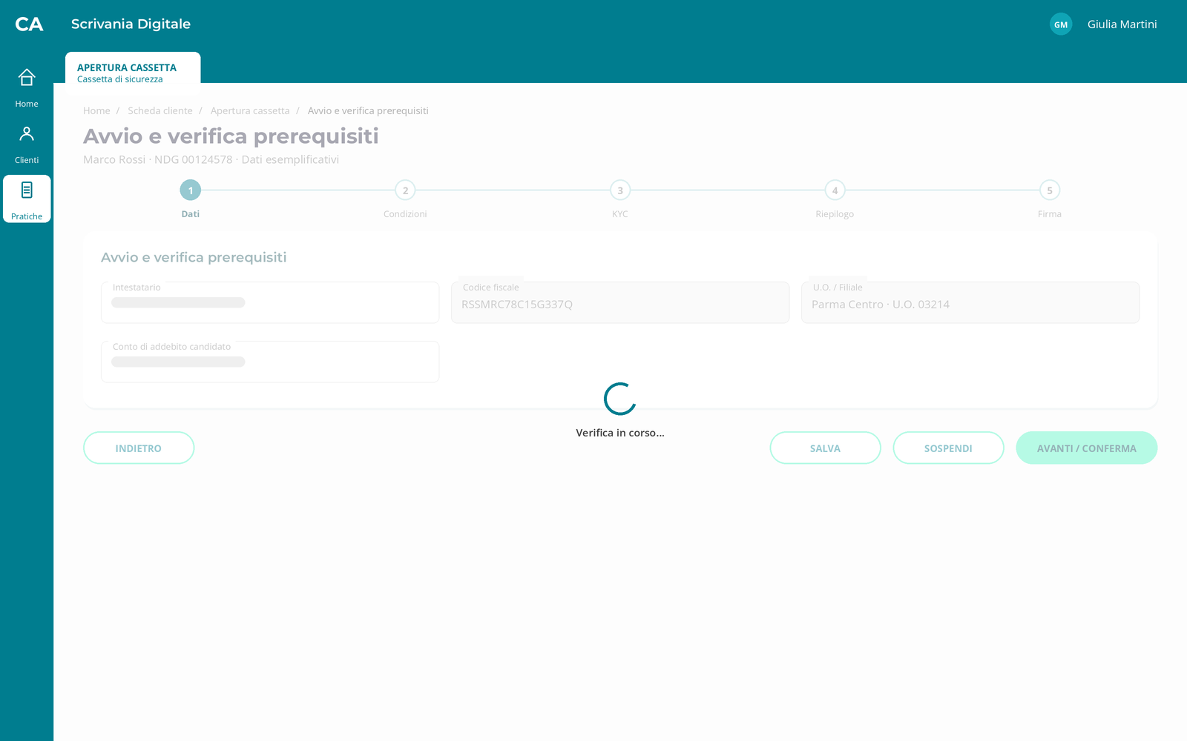
Figura 3 — Avvio e verifica prerequisiti — stato caricamento (dati esemplificativi)
Mockup HTML: sezione «Avvio e verifica prerequisiti» del file allegato apertura-contratto_REASONING-68cc48c7.html

3.1.3 Campi
Nome | Formato e lunghezza | Obbligatorietà | Prevalorizzazione e fonte | Dominio | Regole condizionali | Controlli e messaggio
Intestatario | Alfanumerico XX crt | Obbligatorio | Inserimento manuale o precompilazione da sistema fonte | Valori restituiti dal sistema fonte [DA CONFERMARE] | Dipendenze come da PRD e mockup | Presenza, formato e coerenza → Bloccante «Verifica il valore di Intestatario prima di proseguire.» [DA CONFERMARE]
Codice fiscale | Alfanumerico 16 crt | Sola lettura | Da Scheda Cliente e Anagrafe | Valori restituiti dal sistema fonte [DA CONFERMARE] | Dipendenze come da PRD e mockup | Presenza, formato e coerenza → Bloccante «Verifica il valore di Codice fiscale prima di proseguire.» [DA CONFERMARE]
U.O. / Filiale | Alfanumerico XX crt | Sola lettura | Da Scheda Cliente e Anagrafe | Valori restituiti dal sistema fonte [DA CONFERMARE] | Dipendenze come da PRD e mockup | Presenza, formato e coerenza → Bloccante «Verifica il valore di U.O. / Filiale prima di proseguire.» [DA CONFERMARE]
Conto di addebito candidato | Alfanumerico XX crt | Obbligatorio | Inserimento manuale o precompilazione da sistema fonte | Valori restituiti dal sistema fonte [DA CONFERMARE] | Dipendenze come da PRD e mockup | Presenza, formato e coerenza → Bloccante «Verifica il valore di Conto di addebito candidato prima di proseguire.» [DA CONFERMARE]

3.1.4 Pulsanti e azioni
Pulsante / azione | Quando è attivo | Cosa fa | Popup e testo verbatim
Avanti / Conferma | Campi e controlli validi | Salva e porta allo step successivo | Nessun popup
Indietro | Sempre, salvo finalizzazione in corso | Torna allo step precedente senza perdere i dati salvati | Nessun popup
Salva | Pratica creata | Persiste il sotto-step | Nessun popup
Sospendi | Pratica non conclusa | Salva e rende la pratica riprendibile | «Confermi la sospensione della pratica?» [DA CONFERMARE] · pulsanti: Conferma, Annulla

3.1.5 Controlli automatici
N | Controllo | Quando scatta | Esito | Severità | Messaggio | Effetti sul sistema
C1 | Completezza e coerenza dello step | A «Avanti / Conferma» | Campo o dipendenza non valida | Bloccante | «Completa o correggi i dati evidenziati.» [DA CONFERMARE] | Nessun avanzamento; KO tracciato
C2 | Versione e concorrenza pratica | A ogni salvataggio | Versione modificata da altro gestore | Bloccante | «La pratica è stata aggiornata da un altro operatore. Ricarica i dati.» [DA CONFERMARE] | Nessuna sovrascrittura; conflitto tracciato

3.1.6 Integrazioni chiamate
Servizio | Quando viene chiamato | Input | Esito | Comportamento
Scheda Cliente e Anagrafe | Ingresso, conferma o callback | ID pratica e dati necessari allo step | Positivo | Salva l’esito e prosegue
 |  |  | Negativo | Resta nello step → «Operazione non completata. Verifica i dati e riprova.» [DA CONFERMARE]
 |  |  | Esito incerto | Riconcilia per chiave idempotente [DA CONFERMARE]
 |  |  | Non disponibile / timeout | Non duplica la richiesta; mostra «Servizio momentaneamente non disponibile. Riprova.» [DA CONFERMARE]
Rapporti | Ingresso, conferma o callback | ID pratica e dati necessari allo step | Positivo | Salva l’esito e prosegue
 |  |  | Negativo | Resta nello step → «Operazione non completata. Verifica i dati e riprova.» [DA CONFERMARE]
 |  |  | Esito incerto | Riconcilia per chiave idempotente [DA CONFERMARE]
 |  |  | Non disponibile / timeout | Non duplica la richiesta; mostra «Servizio momentaneamente non disponibile. Riprova.» [DA CONFERMARE]
Target Market/POG | Ingresso, conferma o callback | ID pratica e dati necessari allo step | Positivo | Salva l’esito e prosegue
 |  |  | Negativo | Resta nello step → «Operazione non completata. Verifica i dati e riprova.» [DA CONFERMARE]
 |  |  | Esito incerto | Riconcilia per chiave idempotente [DA CONFERMARE]
 |  |  | Non disponibile / timeout | Non duplica la richiesta; mostra «Servizio momentaneamente non disponibile. Riprova.» [DA CONFERMARE]

3.1.7 Casi particolari
- Ripresa dopo sospensione: riapre l’ultimo sotto-step completato e verifica nuovamente i dati volatili.
- Dati modificati da altro operatore: blocco esplicito e refresh; nessuna sovrascrittura.
- Annullo del processo padre: annullo correlato dei sotto-processi ancora aperti [DA CONFERMARE].

3.1.8 Copertura RF
RF | Come lo copre questa sezione
RF-01 | Avviare il processo dal menu laterale della Scheda Cliente FrEE.
RF-02 | Verificare ruolo, U.O., visibilità e possibilità di operare su cliente e filiale.
RF-03 | Impedire l’avvio in presenza di controlli bloccanti, spiegandone il motivo.
RF-04 | Individuare una pratica già attiva e proporne la ripresa secondo la regola di unicità approvata.
RF-05 | Creare una pratica univoca e pubblicarla nel widget Gestione Processi.
RF-06 | Verificare maggiore età, perimetro cliente e Target Market.
RF-07 | Verificare un conto idoneo; se diversamente intestato, deve appartenere ad almeno un intestatario.

3.1.9 Punti aperti e assunzioni
N | Punto | Assunzione adottata | Impatto se diversa
PA-3.1-1 | Contratto puntuale dei servizi, timeout, testi, profili e domini non definiti nel PRD [DA CONFERMARE] | Controlli bloccanti, retry idempotente, dati persistiti a ogni sotto-step e testi proposti nel documento | Flusso, collaudo, sicurezza e messaggistica

3.1.10 Screen spec
- Titolo pagina: Avvio e verifica prerequisiti · Tipo pagina FREE: WIZARD_STEP
- Campi, in ordine: «Intestatario», «Codice fiscale», «U.O. / Filiale», «Conto di addebito candidato»
- Pulsanti: primario «Avanti / Conferma» · secondari «Indietro», «Salva», «Sospendi»
- Stati di errore: banner di riepilogo e messaggi per campo
- Banner e feedback: errore, warning e successo secondo gli esiti
- Stati asincroni: loader durante le chiamate; retry su errore servizio
- Navigazione: avanti e indietro secondo la mappa; modifica invalida gli output dipendenti
- Stati da renderizzare: base, errore, caricamento

3.2 Controlli da sanare
Tipo: VIDEATA · RF coperti: RF-03, RF-06-08 · Mockup: HTML allegato e immagini incorporate

3.2.1 Innesco e prerequisiti
- Da dove si arriva: dallo step precedente della mappa o dalla ripresa della pratica
- Stato della pratica all’ingresso: coerente con lo step; controllo dell’orchestratore
- Controlli già superati: tutti quelli degli step precedenti
- Chi può eseguirlo: gestore abilitato della U.O. e in possesso della pratica [DA CONFERMARE]

3.2.2 Mockup
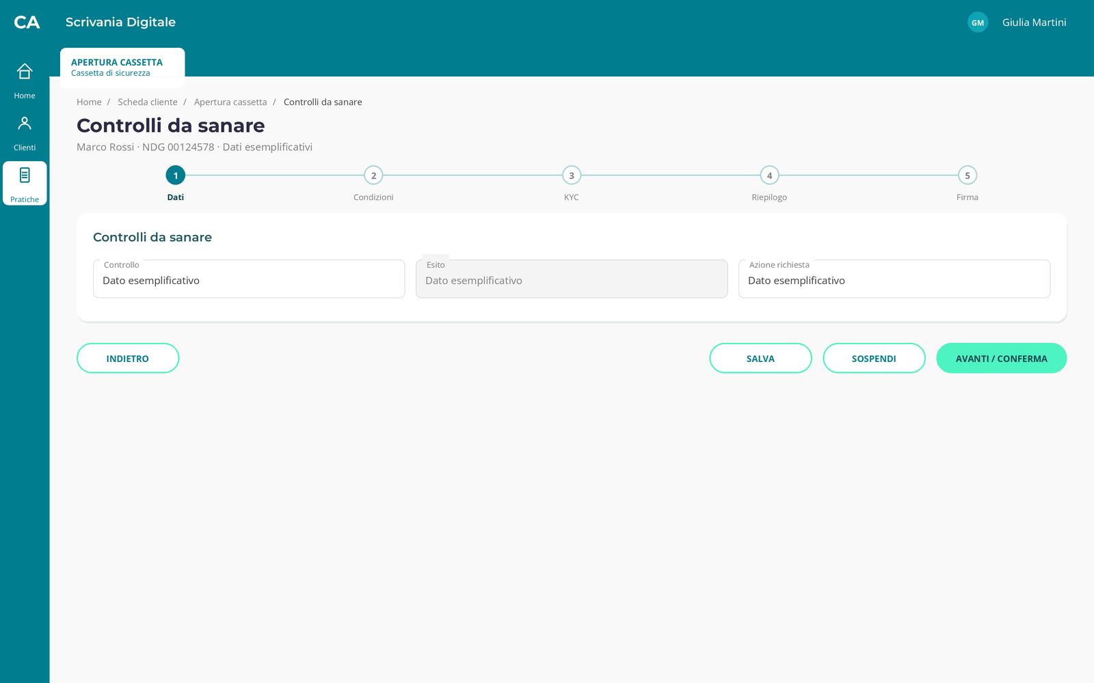
Figura 4 — Controlli da sanare — stato base (dati esemplificativi)
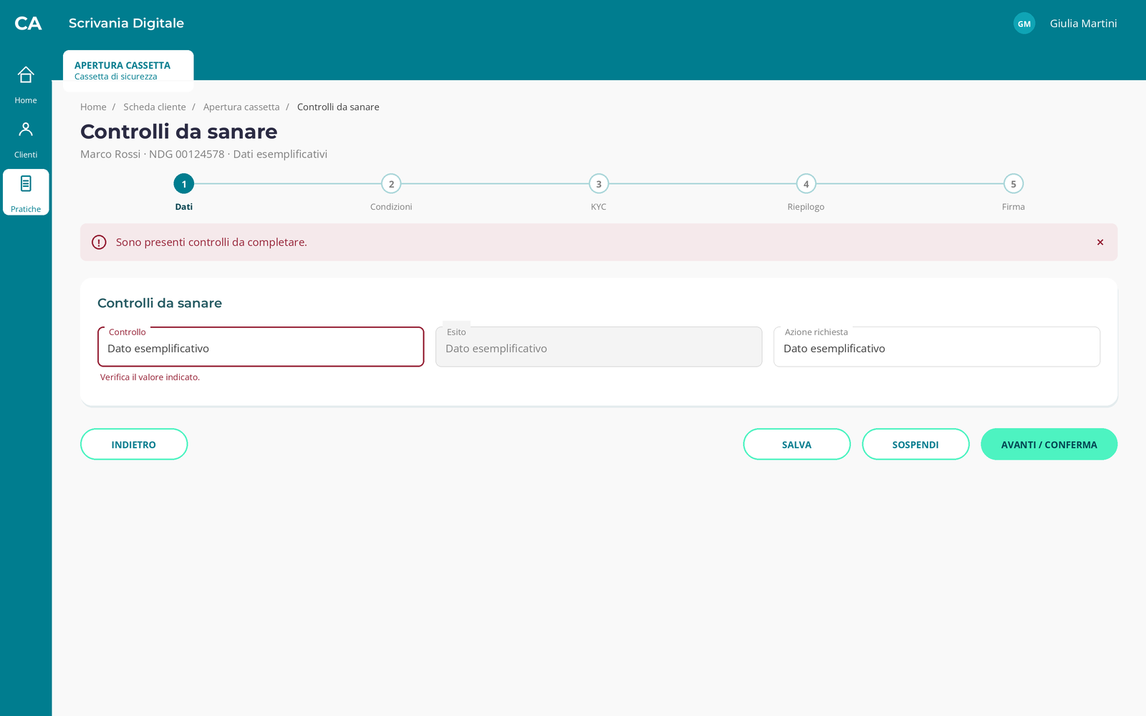
Figura 5 — Controlli da sanare — stato errore (dati esemplificativi)
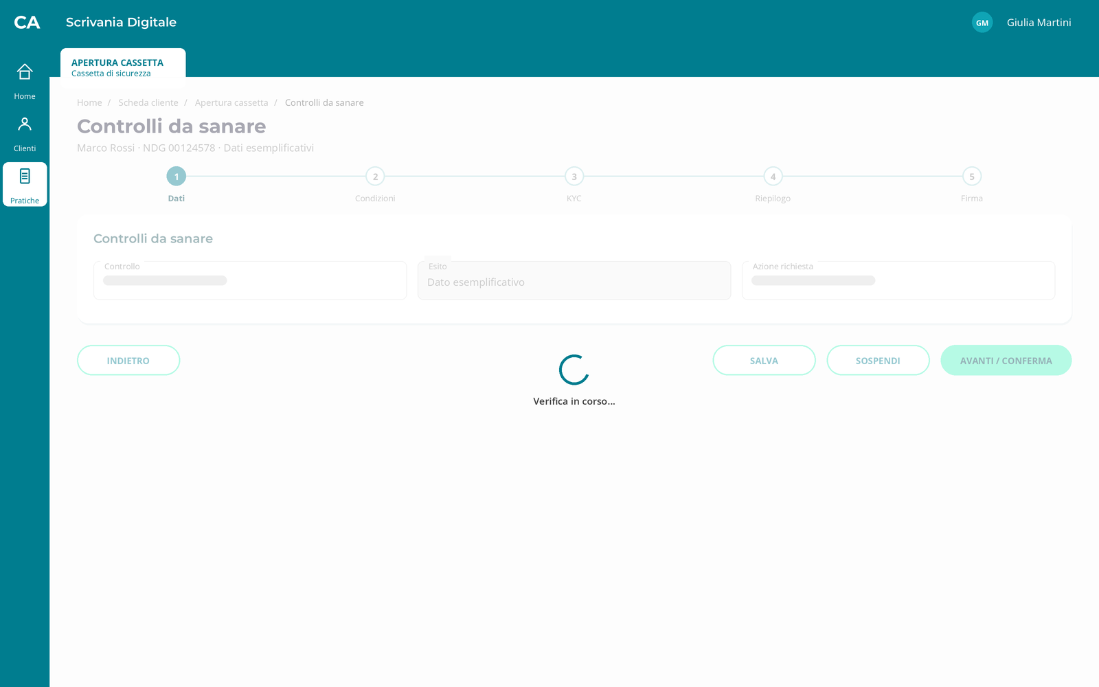
Figura 6 — Controlli da sanare — stato caricamento (dati esemplificativi)
Mockup HTML: sezione «Controlli da sanare» del file allegato apertura-contratto_REASONING-68cc48c7.html

3.2.3 Campi
Nome | Formato e lunghezza | Obbligatorietà | Prevalorizzazione e fonte | Dominio | Regole condizionali | Controlli e messaggio
Controllo | Alfanumerico XX crt | Obbligatorio | Inserimento manuale o precompilazione da sistema fonte | Valori restituiti dal sistema fonte [DA CONFERMARE] | Dipendenze come da PRD e mockup | Presenza, formato e coerenza → Bloccante «Verifica il valore di Controllo prima di proseguire.» [DA CONFERMARE]
Esito | Alfanumerico XX crt | Sola lettura | Da Target Market/POG | Valori restituiti dal sistema fonte [DA CONFERMARE] | Dipendenze come da PRD e mockup | Presenza, formato e coerenza → Bloccante «Verifica il valore di Esito prima di proseguire.» [DA CONFERMARE]
Azione richiesta | Alfanumerico XX crt | Obbligatorio | Inserimento manuale o precompilazione da sistema fonte | Valori restituiti dal sistema fonte [DA CONFERMARE] | Dipendenze come da PRD e mockup | Presenza, formato e coerenza → Bloccante «Verifica il valore di Azione richiesta prima di proseguire.» [DA CONFERMARE]

3.2.4 Pulsanti e azioni
Pulsante / azione | Quando è attivo | Cosa fa | Popup e testo verbatim
Avanti / Conferma | Campi e controlli validi | Salva e porta allo step successivo | Nessun popup
Indietro | Sempre, salvo finalizzazione in corso | Torna allo step precedente senza perdere i dati salvati | Nessun popup
Salva | Pratica creata | Persiste il sotto-step | Nessun popup
Sospendi | Pratica non conclusa | Salva e rende la pratica riprendibile | «Confermi la sospensione della pratica?» [DA CONFERMARE] · pulsanti: Conferma, Annulla

3.2.5 Controlli automatici
N | Controllo | Quando scatta | Esito | Severità | Messaggio | Effetti sul sistema
C1 | Completezza e coerenza dello step | A «Avanti / Conferma» | Campo o dipendenza non valida | Bloccante | «Completa o correggi i dati evidenziati.» [DA CONFERMARE] | Nessun avanzamento; KO tracciato
C2 | Versione e concorrenza pratica | A ogni salvataggio | Versione modificata da altro gestore | Bloccante | «La pratica è stata aggiornata da un altro operatore. Ricarica i dati.» [DA CONFERMARE] | Nessuna sovrascrittura; conflitto tracciato

3.2.6 Integrazioni chiamate
Servizio | Quando viene chiamato | Input | Esito | Comportamento
Target Market/POG | Ingresso, conferma o callback | ID pratica e dati necessari allo step | Positivo | Salva l’esito e prosegue
 |  |  | Negativo | Resta nello step → «Operazione non completata. Verifica i dati e riprova.» [DA CONFERMARE]
 |  |  | Esito incerto | Riconcilia per chiave idempotente [DA CONFERMARE]
 |  |  | Non disponibile / timeout | Non duplica la richiesta; mostra «Servizio momentaneamente non disponibile. Riprova.» [DA CONFERMARE]
Rapporti | Ingresso, conferma o callback | ID pratica e dati necessari allo step | Positivo | Salva l’esito e prosegue
 |  |  | Negativo | Resta nello step → «Operazione non completata. Verifica i dati e riprova.» [DA CONFERMARE]
 |  |  | Esito incerto | Riconcilia per chiave idempotente [DA CONFERMARE]
 |  |  | Non disponibile / timeout | Non duplica la richiesta; mostra «Servizio momentaneamente non disponibile. Riprova.» [DA CONFERMARE]

3.2.7 Casi particolari
- Ripresa dopo sospensione: riapre l’ultimo sotto-step completato e verifica nuovamente i dati volatili.
- Dati modificati da altro operatore: blocco esplicito e refresh; nessuna sovrascrittura.
- Annullo del processo padre: annullo correlato dei sotto-processi ancora aperti [DA CONFERMARE].

3.2.8 Copertura RF
RF | Come lo copre questa sezione
RF-03 | Impedire l’avvio in presenza di controlli bloccanti, spiegandone il motivo.
RF-06 | Verificare maggiore età, perimetro cliente e Target Market.
RF-07 | Verificare un conto idoneo; se diversamente intestato, deve appartenere ad almeno un intestatario.
RF-08 | Mostrare i controlli sanabili in uno step dedicato e rieseguirli dopo la sanatoria.

3.2.9 Punti aperti e assunzioni
N | Punto | Assunzione adottata | Impatto se diversa
PA-3.2-1 | Contratto puntuale dei servizi, timeout, testi, profili e domini non definiti nel PRD [DA CONFERMARE] | Controlli bloccanti, retry idempotente, dati persistiti a ogni sotto-step e testi proposti nel documento | Flusso, collaudo, sicurezza e messaggistica

3.2.10 Screen spec
- Titolo pagina: Controlli da sanare · Tipo pagina FREE: WIZARD_STEP
- Campi, in ordine: «Controllo», «Esito», «Azione richiesta»
- Pulsanti: primario «Avanti / Conferma» · secondari «Indietro», «Salva», «Sospendi»
- Stati di errore: banner di riepilogo e messaggi per campo
- Banner e feedback: errore, warning e successo secondo gli esiti
- Stati asincroni: loader durante le chiamate; retry su errore servizio
- Navigazione: avanti e indietro secondo la mappa; modifica invalida gli output dipendenti
- Stati da renderizzare: base, errore, caricamento

3.3 Creazione, salvataggio e governo pratica
Tipo: SOTTO-PROCESSO · RF coperti: RF-04-05, RF-28-32 · Mockup: Non applicabile

3.3.1 Innesco e prerequisiti
- Da dove si arriva: dallo step precedente della mappa o dalla ripresa della pratica
- Stato della pratica all’ingresso: coerente con lo step; controllo dell’orchestratore
- Controlli già superati: tutti quelli degli step precedenti
- Chi può eseguirlo: gestore abilitato della U.O. e in possesso della pratica [DA CONFERMARE]

3.3.2 Mockup
Nessuna videata: Creazione, salvataggio e governo pratica è gestito come sotto-processo.

3.3.3 Campi
Nome | Formato e lunghezza | Obbligatorietà | Prevalorizzazione e fonte | Dominio | Regole condizionali | Controlli e messaggio
Identificativo pratica | Alfanumerico XX crt | Obbligatorio | Inserimento manuale o precompilazione da sistema fonte | Valori restituiti dal sistema fonte [DA CONFERMARE] | Dipendenze come da PRD e mockup | Presenza, formato e coerenza → Bloccante «Verifica il valore di Identificativo pratica prima di proseguire.» [DA CONFERMARE]
Stato pratica | Alfanumerico XX crt | Obbligatorio | Inserimento manuale o precompilazione da sistema fonte | Valori restituiti dal sistema fonte [DA CONFERMARE] | Dipendenze come da PRD e mockup | Presenza, formato e coerenza → Bloccante «Verifica il valore di Stato pratica prima di proseguire.» [DA CONFERMARE]
Gestore in carico | Alfanumerico XX crt | Obbligatorio | Inserimento manuale o precompilazione da sistema fonte | Valori restituiti dal sistema fonte [DA CONFERMARE] | Dipendenze come da PRD e mockup | Presenza, formato e coerenza → Bloccante «Verifica il valore di Gestore in carico prima di proseguire.» [DA CONFERMARE]
Ultimo sotto-step completato | Alfanumerico XX crt | Obbligatorio | Inserimento manuale o precompilazione da sistema fonte | Valori restituiti dal sistema fonte [DA CONFERMARE] | Dipendenze come da PRD e mockup | Presenza, formato e coerenza → Bloccante «Verifica il valore di Ultimo sotto-step completato prima di proseguire.» [DA CONFERMARE]

3.3.4 Pulsanti e azioni
Pulsante / azione | Quando è attivo | Cosa fa | Popup e testo verbatim
Avanti / Conferma | Campi e controlli validi | Salva e porta allo step successivo | Nessun popup
Indietro | Sempre, salvo finalizzazione in corso | Torna allo step precedente senza perdere i dati salvati | Nessun popup
Salva | Pratica creata | Persiste il sotto-step | Nessun popup
Sospendi | Pratica non conclusa | Salva e rende la pratica riprendibile | «Confermi la sospensione della pratica?» [DA CONFERMARE] · pulsanti: Conferma, Annulla

3.3.5 Controlli automatici
N | Controllo | Quando scatta | Esito | Severità | Messaggio | Effetti sul sistema
C1 | Completezza e coerenza dello step | A «Avanti / Conferma» | Campo o dipendenza non valida | Bloccante | «Completa o correggi i dati evidenziati.» [DA CONFERMARE] | Nessun avanzamento; KO tracciato
C2 | Versione e concorrenza pratica | A ogni salvataggio | Versione modificata da altro gestore | Bloccante | «La pratica è stata aggiornata da un altro operatore. Ricarica i dati.» [DA CONFERMARE] | Nessuna sovrascrittura; conflitto tracciato

3.3.6 Integrazioni chiamate
Servizio | Quando viene chiamato | Input | Esito | Comportamento
Orchestratore FrEE | Ingresso, conferma o callback | ID pratica e dati necessari allo step | Positivo | Salva l’esito e prosegue
 |  |  | Negativo | Resta nello step → «Operazione non completata. Verifica i dati e riprova.» [DA CONFERMARE]
 |  |  | Esito incerto | Riconcilia per chiave idempotente [DA CONFERMARE]
 |  |  | Non disponibile / timeout | Non duplica la richiesta; mostra «Servizio momentaneamente non disponibile. Riprova.» [DA CONFERMARE]
Widget Gestione Processi | Ingresso, conferma o callback | ID pratica e dati necessari allo step | Positivo | Salva l’esito e prosegue
 |  |  | Negativo | Resta nello step → «Operazione non completata. Verifica i dati e riprova.» [DA CONFERMARE]
 |  |  | Esito incerto | Riconcilia per chiave idempotente [DA CONFERMARE]
 |  |  | Non disponibile / timeout | Non duplica la richiesta; mostra «Servizio momentaneamente non disponibile. Riprova.» [DA CONFERMARE]

3.3.7 Casi particolari
- Ripresa dopo sospensione: riapre l’ultimo sotto-step completato e verifica nuovamente i dati volatili.
- Dati modificati da altro operatore: blocco esplicito e refresh; nessuna sovrascrittura.
- Annullo del processo padre: annullo correlato dei sotto-processi ancora aperti [DA CONFERMARE].

3.3.8 Copertura RF
RF | Come lo copre questa sezione
RF-04 | Individuare una pratica già attiva e proporne la ripresa secondo la regola di unicità approvata.
RF-05 | Creare una pratica univoca e pubblicarla nel widget Gestione Processi.
RF-28 | Salvare automaticamente i dati almeno a ogni sotto-step in archivio temporaneo.
RF-29 | Consentire sospensione e ripresa dall’ultimo sotto-step completato.
RF-30 | Consentire presa in carico da altro gestore autorizzato della stessa U.O., tracciandola.
RF-31 | Prevenire modifiche concorrenti con presa in carico o blocco esplicito.
RF-32 | Consentire l’annullamento confermato della pratica e dei sotto-processi.

3.3.9 Punti aperti e assunzioni
N | Punto | Assunzione adottata | Impatto se diversa
PA-3.3-1 | Contratto puntuale dei servizi, timeout, testi, profili e domini non definiti nel PRD [DA CONFERMARE] | Controlli bloccanti, retry idempotente, dati persistiti a ogni sotto-step e testi proposti nel documento | Flusso, collaudo, sicurezza e messaggistica

3.4 Scelta della cassetta
Tipo: VIDEATA · RF coperti: RF-11-13 · Mockup: HTML allegato e immagini incorporate

3.4.1 Innesco e prerequisiti
- Da dove si arriva: dallo step precedente della mappa o dalla ripresa della pratica
- Stato della pratica all’ingresso: coerente con lo step; controllo dell’orchestratore
- Controlli già superati: tutti quelli degli step precedenti
- Chi può eseguirlo: gestore abilitato della U.O. e in possesso della pratica [DA CONFERMARE]

3.4.2 Mockup
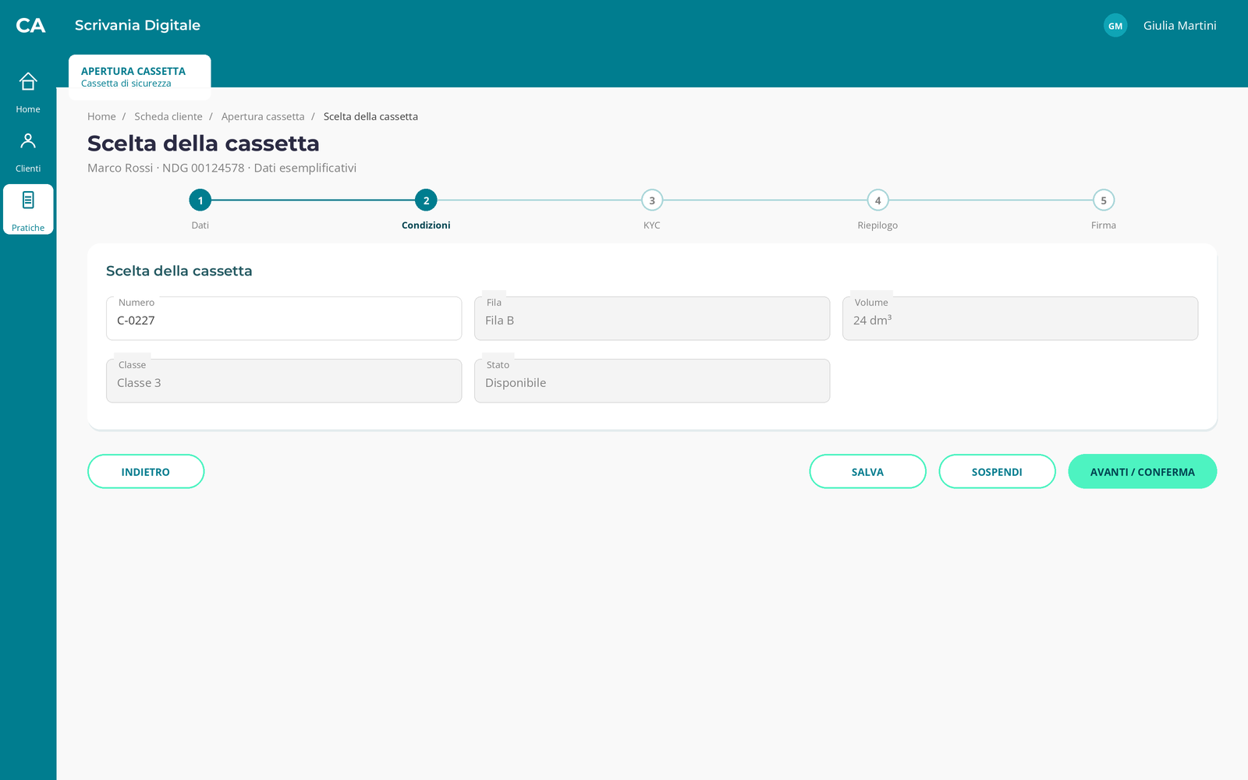
Figura 7 — Scelta della cassetta — stato base (dati esemplificativi)
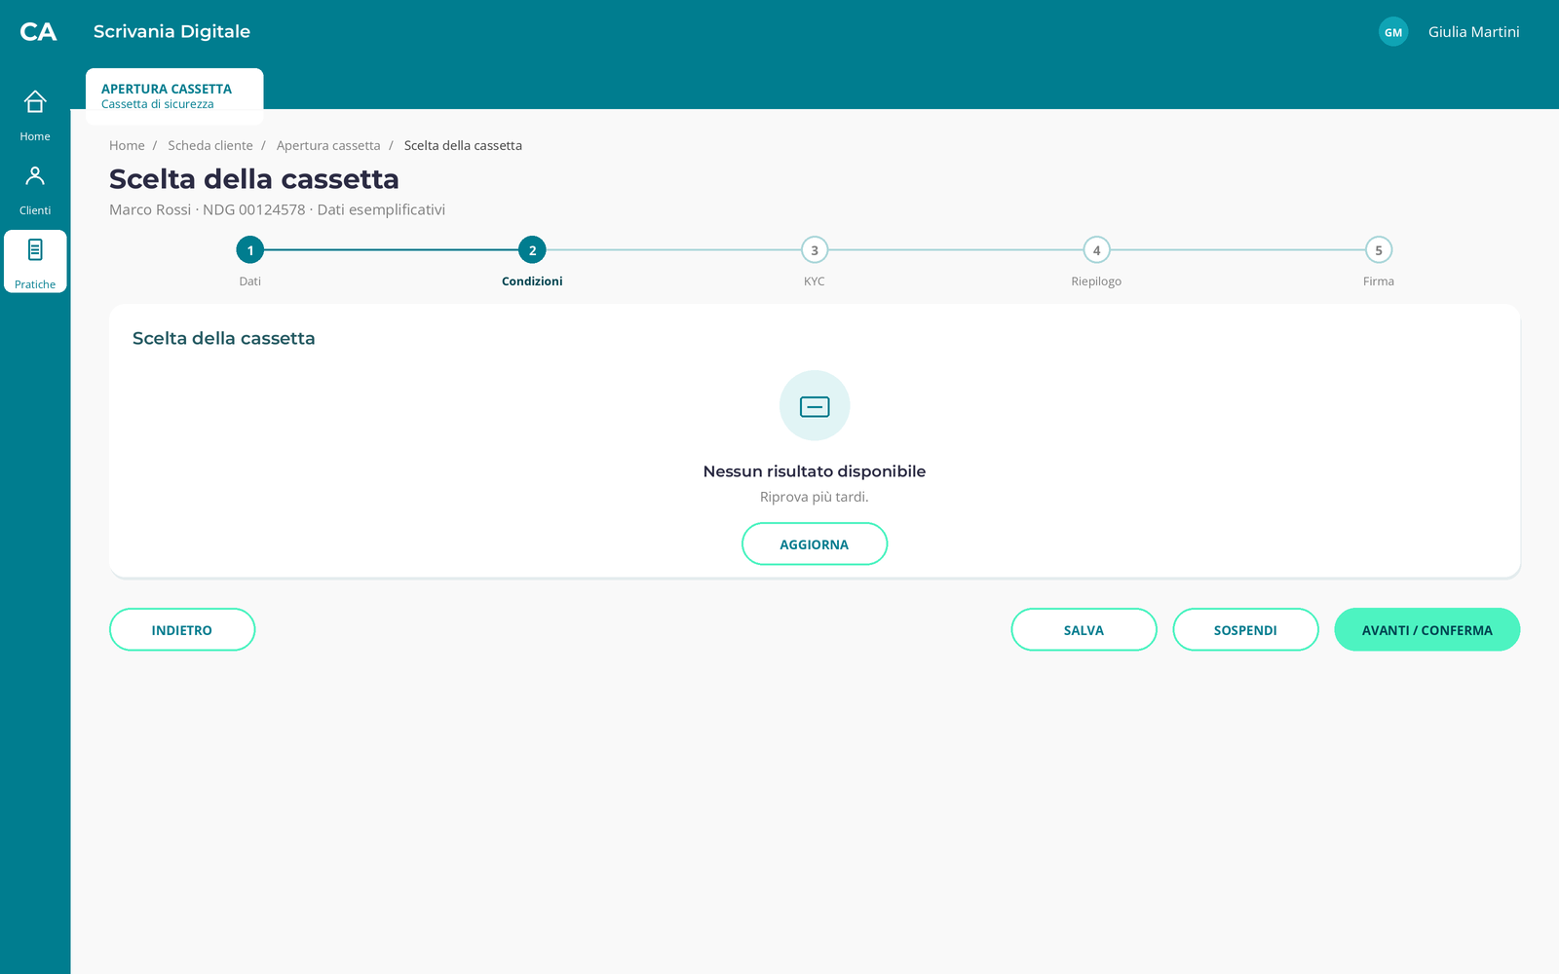
Figura 8 — Scelta della cassetta — stato vuoto (dati esemplificativi)
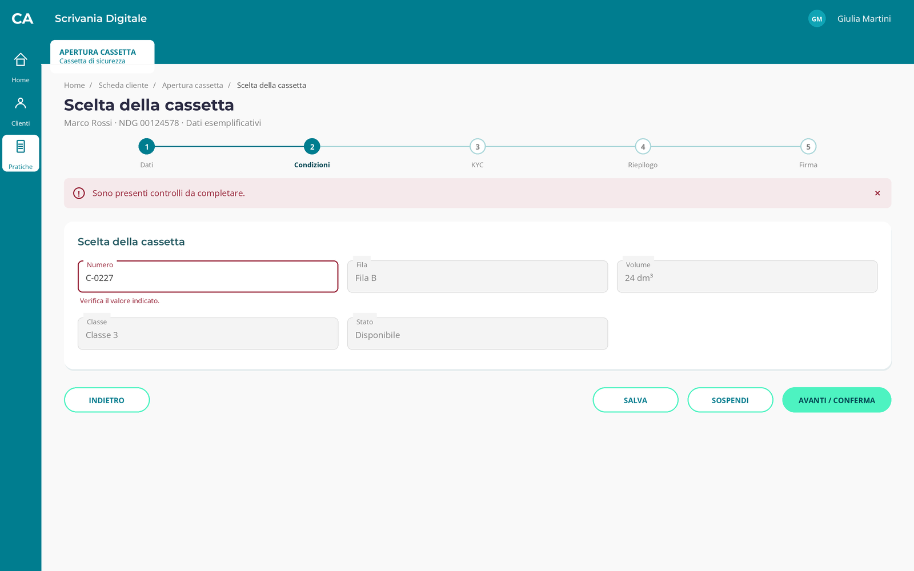
Figura 9 — Scelta della cassetta — stato errore (dati esemplificativi)
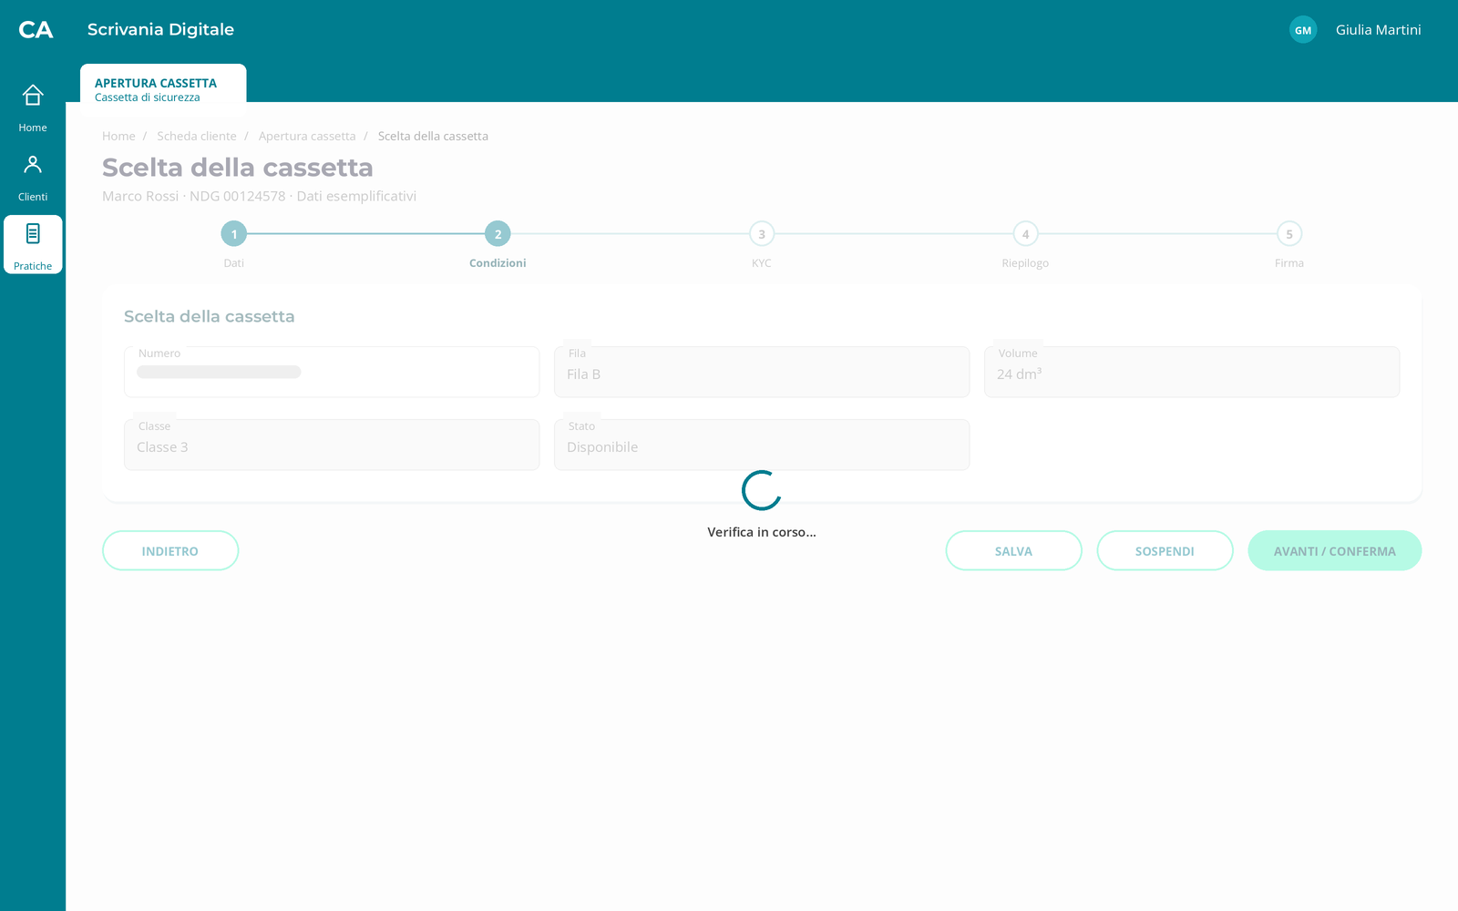
Figura 10 — Scelta della cassetta — stato caricamento (dati esemplificativi)
Mockup HTML: sezione «Scelta della cassetta» del file allegato apertura-contratto_REASONING-68cc48c7.html

3.4.3 Campi
Nome | Formato e lunghezza | Obbligatorietà | Prevalorizzazione e fonte | Dominio | Regole condizionali | Controlli e messaggio
Numero | Alfanumerico XX crt | Obbligatorio | Inserimento manuale o precompilazione da sistema fonte | Valori restituiti dal sistema fonte [DA CONFERMARE] | Dipendenze come da PRD e mockup | Presenza, formato e coerenza → Bloccante «Verifica il valore di Numero prima di proseguire.» [DA CONFERMARE]
Fila | Alfanumerico XX crt | Sola lettura | Da Impianto cassette | Valori restituiti dal sistema fonte [DA CONFERMARE] | Dipendenze come da PRD e mockup | Presenza, formato e coerenza → Bloccante «Verifica il valore di Fila prima di proseguire.» [DA CONFERMARE]
Volume | Alfanumerico XX crt | Sola lettura | Da Impianto cassette | Valori restituiti dal sistema fonte [DA CONFERMARE] | Dipendenze come da PRD e mockup | Presenza, formato e coerenza → Bloccante «Verifica il valore di Volume prima di proseguire.» [DA CONFERMARE]
Classe | Alfanumerico 3 crt + tipo 1 crt | Sola lettura | Da Impianto cassette | Valori restituiti dal sistema fonte [DA CONFERMARE] | Dipendenze come da PRD e mockup | Presenza, formato e coerenza → Bloccante «Verifica il valore di Classe prima di proseguire.» [DA CONFERMARE]
Stato | Alfanumerico XX crt | Sola lettura | Da Impianto cassette | Valori restituiti dal sistema fonte [DA CONFERMARE] | Dipendenze come da PRD e mockup | Presenza, formato e coerenza → Bloccante «Verifica il valore di Stato prima di proseguire.» [DA CONFERMARE]

3.4.4 Pulsanti e azioni
Pulsante / azione | Quando è attivo | Cosa fa | Popup e testo verbatim
Avanti / Conferma | Campi e controlli validi | Salva e porta allo step successivo | Nessun popup
Indietro | Sempre, salvo finalizzazione in corso | Torna allo step precedente senza perdere i dati salvati | Nessun popup
Salva | Pratica creata | Persiste il sotto-step | Nessun popup
Sospendi | Pratica non conclusa | Salva e rende la pratica riprendibile | «Confermi la sospensione della pratica?» [DA CONFERMARE] · pulsanti: Conferma, Annulla

3.4.5 Controlli automatici
N | Controllo | Quando scatta | Esito | Severità | Messaggio | Effetti sul sistema
C1 | Completezza e coerenza dello step | A «Avanti / Conferma» | Campo o dipendenza non valida | Bloccante | «Completa o correggi i dati evidenziati.» [DA CONFERMARE] | Nessun avanzamento; KO tracciato
C2 | Versione e concorrenza pratica | A ogni salvataggio | Versione modificata da altro gestore | Bloccante | «La pratica è stata aggiornata da un altro operatore. Ricarica i dati.» [DA CONFERMARE] | Nessuna sovrascrittura; conflitto tracciato

3.4.6 Integrazioni chiamate
Servizio | Quando viene chiamato | Input | Esito | Comportamento
Impianto cassette | Ingresso, conferma o callback | ID pratica e dati necessari allo step | Positivo | Salva l’esito e prosegue
 |  |  | Negativo | Resta nello step → «Operazione non completata. Verifica i dati e riprova.» [DA CONFERMARE]
 |  |  | Esito incerto | Riconcilia per chiave idempotente [DA CONFERMARE]
 |  |  | Non disponibile / timeout | Non duplica la richiesta; mostra «Servizio momentaneamente non disponibile. Riprova.» [DA CONFERMARE]

3.4.7 Casi particolari
- Ripresa dopo sospensione: riapre l’ultimo sotto-step completato e verifica nuovamente i dati volatili.
- Dati modificati da altro operatore: blocco esplicito e refresh; nessuna sovrascrittura.
- Annullo del processo padre: annullo correlato dei sotto-processi ancora aperti [DA CONFERMARE].

3.4.8 Copertura RF
RF | Come lo copre questa sezione
RF-11 | Mostrare solo cassette libere e disponibili della filiale competente.
RF-12 | Acquisire filiale, eventuale fila, numero, classe, volume e caratteristiche necessarie.
RF-13 | Riconfermare la disponibilità prima della stipula per evitare assegnazioni concorrenti.

3.4.9 Punti aperti e assunzioni
N | Punto | Assunzione adottata | Impatto se diversa
PA-3.4-1 | Contratto puntuale dei servizi, timeout, testi, profili e domini non definiti nel PRD [DA CONFERMARE] | Controlli bloccanti, retry idempotente, dati persistiti a ogni sotto-step e testi proposti nel documento | Flusso, collaudo, sicurezza e messaggistica

3.4.10 Screen spec
- Titolo pagina: Scelta della cassetta · Tipo pagina FREE: WIZARD_STEP
- Campi, in ordine: «Numero», «Fila», «Volume», «Classe», «Stato»
- Pulsanti: primario «Avanti / Conferma» · secondari «Indietro», «Salva», «Sospendi»
- Stati di errore: banner di riepilogo e messaggi per campo
- Banner e feedback: errore, warning e successo secondo gli esiti
- Stati asincroni: loader durante le chiamate; retry su errore servizio
- Navigazione: avanti e indietro secondo la mappa; modifica invalida gli output dipendenti
- Stati da renderizzare: base, vuoto, errore, caricamento

3.5 Soggetti e poteri di firma
Tipo: VIDEATA · RF coperti: RF-09-10, RF-14 · Mockup: HTML allegato e immagini incorporate

3.5.1 Innesco e prerequisiti
- Da dove si arriva: dallo step precedente della mappa o dalla ripresa della pratica
- Stato della pratica all’ingresso: coerente con lo step; controllo dell’orchestratore
- Controlli già superati: tutti quelli degli step precedenti
- Chi può eseguirlo: gestore abilitato della U.O. e in possesso della pratica [DA CONFERMARE]

3.5.2 Mockup
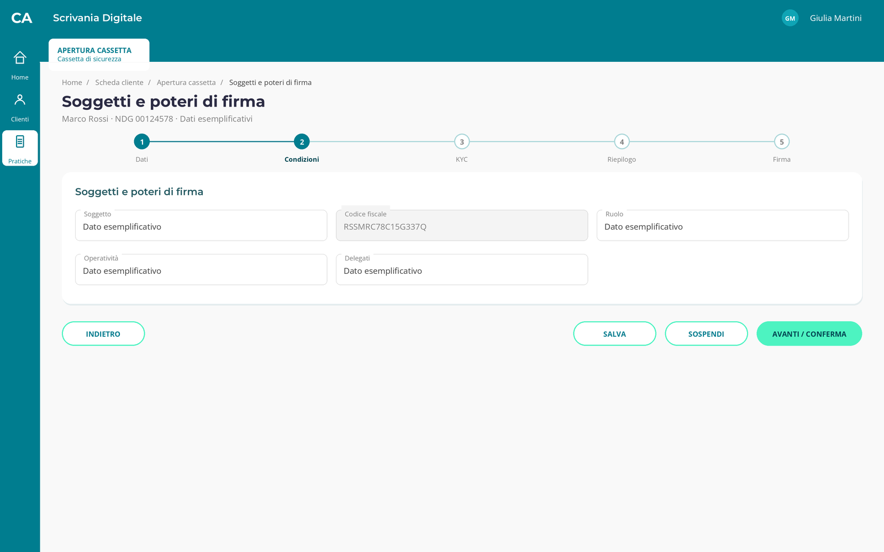
Figura 11 — Soggetti e poteri di firma — stato base (dati esemplificativi)
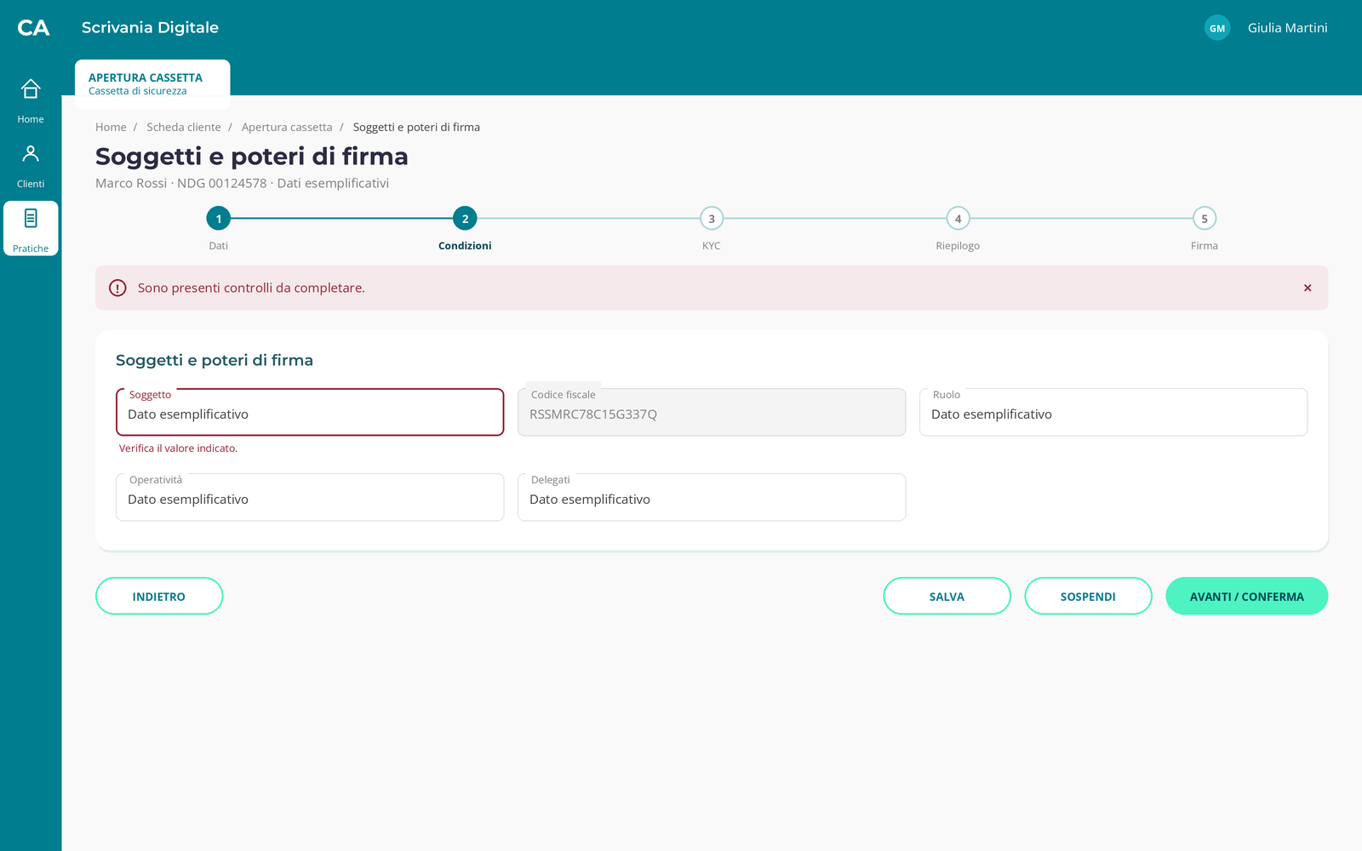
Figura 12 — Soggetti e poteri di firma — stato errore (dati esemplificativi)
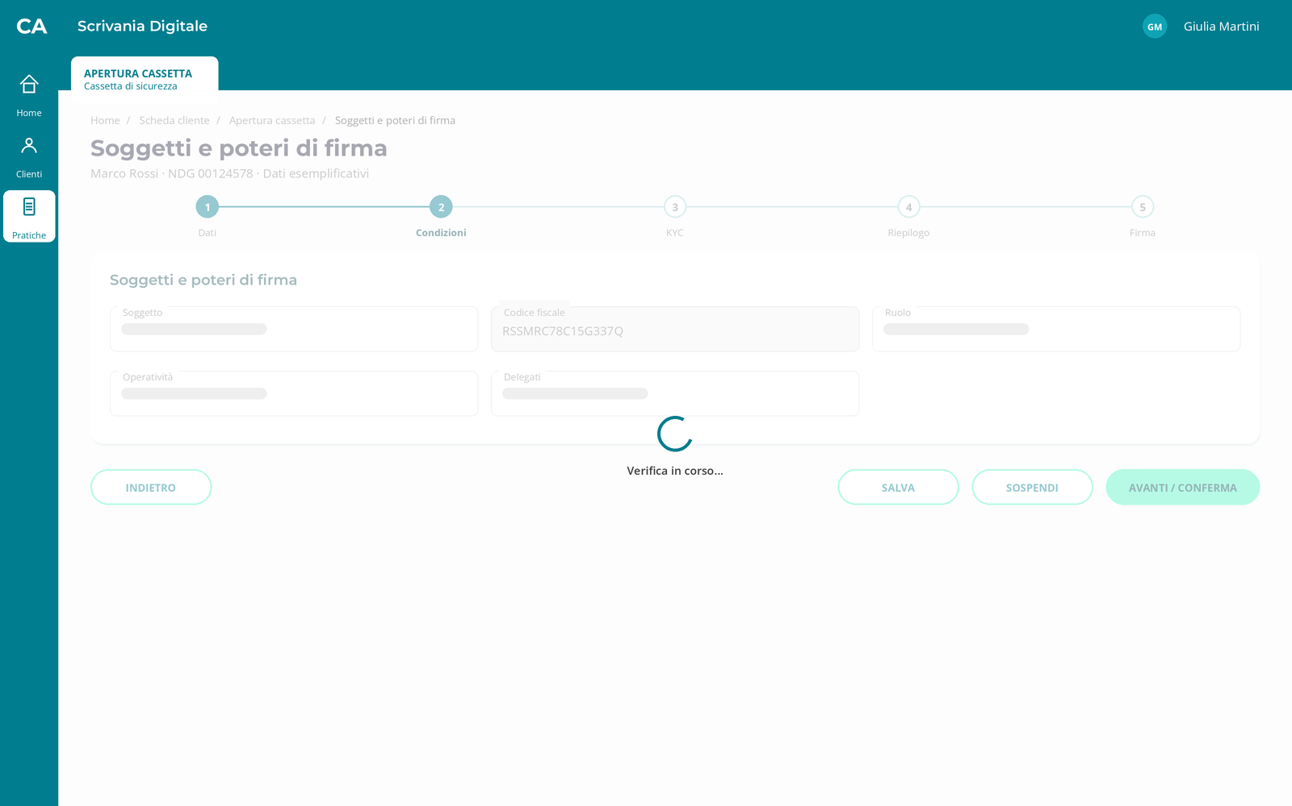
Figura 13 — Soggetti e poteri di firma — stato caricamento (dati esemplificativi)
Mockup HTML: sezione «Soggetti e poteri di firma» del file allegato apertura-contratto_REASONING-68cc48c7.html

3.5.3 Campi
Nome | Formato e lunghezza | Obbligatorietà | Prevalorizzazione e fonte | Dominio | Regole condizionali | Controlli e messaggio
Soggetto | Alfanumerico XX crt | Obbligatorio | Inserimento manuale o precompilazione da sistema fonte | Valori restituiti dal sistema fonte [DA CONFERMARE] | Dipendenze come da PRD e mockup | Presenza, formato e coerenza → Bloccante «Verifica il valore di Soggetto prima di proseguire.» [DA CONFERMARE]
Codice fiscale | Alfanumerico 16 crt | Sola lettura | Da Scheda Cliente e Anagrafe | Valori restituiti dal sistema fonte [DA CONFERMARE] | Dipendenze come da PRD e mockup | Presenza, formato e coerenza → Bloccante «Verifica il valore di Codice fiscale prima di proseguire.» [DA CONFERMARE]
Ruolo | Alfanumerico XX crt | Obbligatorio | Inserimento manuale o precompilazione da sistema fonte | Valori restituiti dal sistema fonte [DA CONFERMARE] | Dipendenze come da PRD e mockup | Presenza, formato e coerenza → Bloccante «Verifica il valore di Ruolo prima di proseguire.» [DA CONFERMARE]
Operatività | Alfanumerico XX crt | Obbligatorio | Inserimento manuale o precompilazione da sistema fonte | Congiunta / Disgiunta | Dipendenze come da PRD e mockup | Presenza, formato e coerenza → Bloccante «Verifica il valore di Operatività prima di proseguire.» [DA CONFERMARE]
Delegati | Alfanumerico XX crt | Obbligatorio | Inserimento manuale o precompilazione da sistema fonte | Valori restituiti dal sistema fonte [DA CONFERMARE] | Dipendenze come da PRD e mockup | Presenza, formato e coerenza → Bloccante «Verifica il valore di Delegati prima di proseguire.» [DA CONFERMARE]

3.5.4 Pulsanti e azioni
Pulsante / azione | Quando è attivo | Cosa fa | Popup e testo verbatim
Avanti / Conferma | Campi e controlli validi | Salva e porta allo step successivo | Nessun popup
Indietro | Sempre, salvo finalizzazione in corso | Torna allo step precedente senza perdere i dati salvati | Nessun popup
Salva | Pratica creata | Persiste il sotto-step | Nessun popup
Sospendi | Pratica non conclusa | Salva e rende la pratica riprendibile | «Confermi la sospensione della pratica?» [DA CONFERMARE] · pulsanti: Conferma, Annulla

3.5.5 Controlli automatici
N | Controllo | Quando scatta | Esito | Severità | Messaggio | Effetti sul sistema
C1 | Completezza e coerenza dello step | A «Avanti / Conferma» | Campo o dipendenza non valida | Bloccante | «Completa o correggi i dati evidenziati.» [DA CONFERMARE] | Nessun avanzamento; KO tracciato
C2 | Versione e concorrenza pratica | A ogni salvataggio | Versione modificata da altro gestore | Bloccante | «La pratica è stata aggiornata da un altro operatore. Ricarica i dati.» [DA CONFERMARE] | Nessuna sovrascrittura; conflitto tracciato

3.5.6 Integrazioni chiamate
Servizio | Quando viene chiamato | Input | Esito | Comportamento
Scheda Cliente e Anagrafe | Ingresso, conferma o callback | ID pratica e dati necessari allo step | Positivo | Salva l’esito e prosegue
 |  |  | Negativo | Resta nello step → «Operazione non completata. Verifica i dati e riprova.» [DA CONFERMARE]
 |  |  | Esito incerto | Riconcilia per chiave idempotente [DA CONFERMARE]
 |  |  | Non disponibile / timeout | Non duplica la richiesta; mostra «Servizio momentaneamente non disponibile. Riprova.» [DA CONFERMARE]
Delegati FrEE | Ingresso, conferma o callback | ID pratica e dati necessari allo step | Positivo | Salva l’esito e prosegue
 |  |  | Negativo | Resta nello step → «Operazione non completata. Verifica i dati e riprova.» [DA CONFERMARE]
 |  |  | Esito incerto | Riconcilia per chiave idempotente [DA CONFERMARE]
 |  |  | Non disponibile / timeout | Non duplica la richiesta; mostra «Servizio momentaneamente non disponibile. Riprova.» [DA CONFERMARE]

3.5.7 Casi particolari
- Ripresa dopo sospensione: riapre l’ultimo sotto-step completato e verifica nuovamente i dati volatili.
- Dati modificati da altro operatore: blocco esplicito e refresh; nessuna sovrascrittura.
- Annullo del processo padre: annullo correlato dei sotto-processi ancora aperti [DA CONFERMARE].

3.5.8 Copertura RF
RF | Come lo copre questa sezione
RF-09 | Recuperare dalla Scheda Cliente e dall’anagrafe i dati del primo intestatario.
RF-10 | Aggiungere cointestatari e scegliere operatività congiunta o disgiunta.
RF-14 | Se richiesto, avviare il sotto-processo delegati e acquisirne esito e poteri.

3.5.9 Punti aperti e assunzioni
N | Punto | Assunzione adottata | Impatto se diversa
PA-3.5-1 | Contratto puntuale dei servizi, timeout, testi, profili e domini non definiti nel PRD [DA CONFERMARE] | Controlli bloccanti, retry idempotente, dati persistiti a ogni sotto-step e testi proposti nel documento | Flusso, collaudo, sicurezza e messaggistica

3.5.10 Screen spec
- Titolo pagina: Soggetti e poteri di firma · Tipo pagina FREE: WIZARD_STEP
- Campi, in ordine: «Soggetto», «Codice fiscale», «Ruolo», «Operatività», «Delegati»
- Pulsanti: primario «Avanti / Conferma» · secondari «Indietro», «Salva», «Sospendi»
- Stati di errore: banner di riepilogo e messaggi per campo
- Banner e feedback: errore, warning e successo secondo gli esiti
- Stati asincroni: loader durante le chiamate; retry su errore servizio
- Navigazione: avanti e indietro secondo la mappa; modifica invalida gli output dipendenti
- Stati da renderizzare: base, errore, caricamento

3.6 Gestione delegati
Tipo: SOTTO-PROCESSO · RF coperti: RF-14 · Mockup: Non applicabile

3.6.1 Innesco e prerequisiti
- Da dove si arriva: dallo step precedente della mappa o dalla ripresa della pratica
- Stato della pratica all’ingresso: coerente con lo step; controllo dell’orchestratore
- Controlli già superati: tutti quelli degli step precedenti
- Chi può eseguirlo: gestore abilitato della U.O. e in possesso della pratica [DA CONFERMARE]

3.6.2 Mockup
Nessuna videata: Gestione delegati è gestito come sotto-processo.

3.6.3 Campi
Nome | Formato e lunghezza | Obbligatorietà | Prevalorizzazione e fonte | Dominio | Regole condizionali | Controlli e messaggio
Identificativo delegato | Alfanumerico XX crt | Obbligatorio | Inserimento manuale o precompilazione da sistema fonte | Valori restituiti dal sistema fonte [DA CONFERMARE] | Dipendenze come da PRD e mockup | Presenza, formato e coerenza → Bloccante «Verifica il valore di Identificativo delegato prima di proseguire.» [DA CONFERMARE]
Tipo soggetto | Alfanumerico XX crt | Obbligatorio | Inserimento manuale o precompilazione da sistema fonte | Valori restituiti dal sistema fonte [DA CONFERMARE] | Dipendenze come da PRD e mockup | Presenza, formato e coerenza → Bloccante «Verifica il valore di Tipo soggetto prima di proseguire.» [DA CONFERMARE]
Poteri | Alfanumerico XX crt | Obbligatorio | Inserimento manuale o precompilazione da sistema fonte | Valori restituiti dal sistema fonte [DA CONFERMARE] | Dipendenze come da PRD e mockup | Presenza, formato e coerenza → Bloccante «Verifica il valore di Poteri prima di proseguire.» [DA CONFERMARE]
Esito sotto-processo | Alfanumerico XX crt | Obbligatorio | Inserimento manuale o precompilazione da sistema fonte | Valori restituiti dal sistema fonte [DA CONFERMARE] | Dipendenze come da PRD e mockup | Presenza, formato e coerenza → Bloccante «Verifica il valore di Esito sotto-processo prima di proseguire.» [DA CONFERMARE]

3.6.4 Pulsanti e azioni
Pulsante / azione | Quando è attivo | Cosa fa | Popup e testo verbatim
Avanti / Conferma | Campi e controlli validi | Salva e porta allo step successivo | Nessun popup
Indietro | Sempre, salvo finalizzazione in corso | Torna allo step precedente senza perdere i dati salvati | Nessun popup
Salva | Pratica creata | Persiste il sotto-step | Nessun popup
Sospendi | Pratica non conclusa | Salva e rende la pratica riprendibile | «Confermi la sospensione della pratica?» [DA CONFERMARE] · pulsanti: Conferma, Annulla

3.6.5 Controlli automatici
N | Controllo | Quando scatta | Esito | Severità | Messaggio | Effetti sul sistema
C1 | Completezza e coerenza dello step | A «Avanti / Conferma» | Campo o dipendenza non valida | Bloccante | «Completa o correggi i dati evidenziati.» [DA CONFERMARE] | Nessun avanzamento; KO tracciato
C2 | Versione e concorrenza pratica | A ogni salvataggio | Versione modificata da altro gestore | Bloccante | «La pratica è stata aggiornata da un altro operatore. Ricarica i dati.» [DA CONFERMARE] | Nessuna sovrascrittura; conflitto tracciato

3.6.6 Integrazioni chiamate
Servizio | Quando viene chiamato | Input | Esito | Comportamento
Delegati FrEE | Ingresso, conferma o callback | ID pratica e dati necessari allo step | Positivo | Salva l’esito e prosegue
 |  |  | Negativo | Resta nello step → «Operazione non completata. Verifica i dati e riprova.» [DA CONFERMARE]
 |  |  | Esito incerto | Riconcilia per chiave idempotente [DA CONFERMARE]
 |  |  | Non disponibile / timeout | Non duplica la richiesta; mostra «Servizio momentaneamente non disponibile. Riprova.» [DA CONFERMARE]

3.6.7 Casi particolari
- Ripresa dopo sospensione: riapre l’ultimo sotto-step completato e verifica nuovamente i dati volatili.
- Dati modificati da altro operatore: blocco esplicito e refresh; nessuna sovrascrittura.
- Annullo del processo padre: annullo correlato dei sotto-processi ancora aperti [DA CONFERMARE].

3.6.8 Copertura RF
RF | Come lo copre questa sezione
RF-14 | Se richiesto, avviare il sotto-processo delegati e acquisirne esito e poteri.

3.6.9 Punti aperti e assunzioni
N | Punto | Assunzione adottata | Impatto se diversa
PA-3.6-1 | Contratto puntuale dei servizi, timeout, testi, profili e domini non definiti nel PRD [DA CONFERMARE] | Controlli bloccanti, retry idempotente, dati persistiti a ogni sotto-step e testi proposti nel documento | Flusso, collaudo, sicurezza e messaggistica

3.7 Assicurazione e conto di addebito
Tipo: VIDEATA · RF coperti: RF-07, RF-15-17 · Mockup: HTML allegato e immagini incorporate

3.7.1 Innesco e prerequisiti
- Da dove si arriva: dallo step precedente della mappa o dalla ripresa della pratica
- Stato della pratica all’ingresso: coerente con lo step; controllo dell’orchestratore
- Controlli già superati: tutti quelli degli step precedenti
- Chi può eseguirlo: gestore abilitato della U.O. e in possesso della pratica [DA CONFERMARE]

3.7.2 Mockup
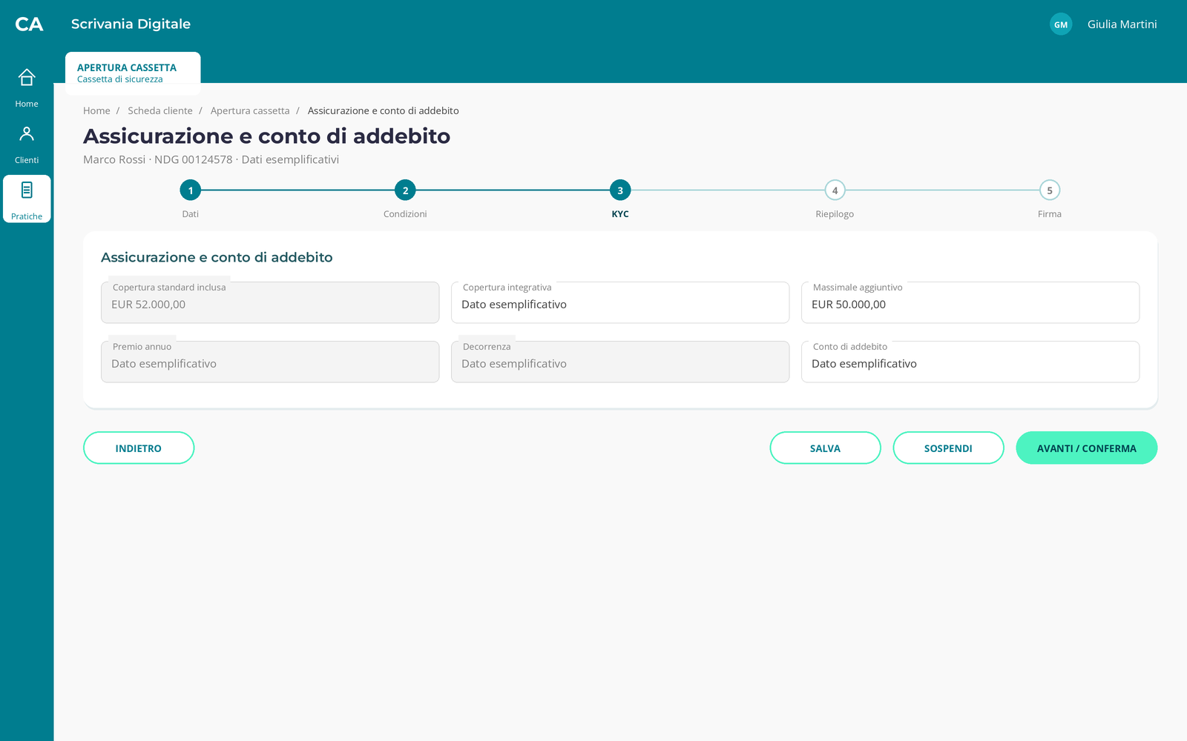
Figura 14 — Assicurazione e conto di addebito — stato base (dati esemplificativi)
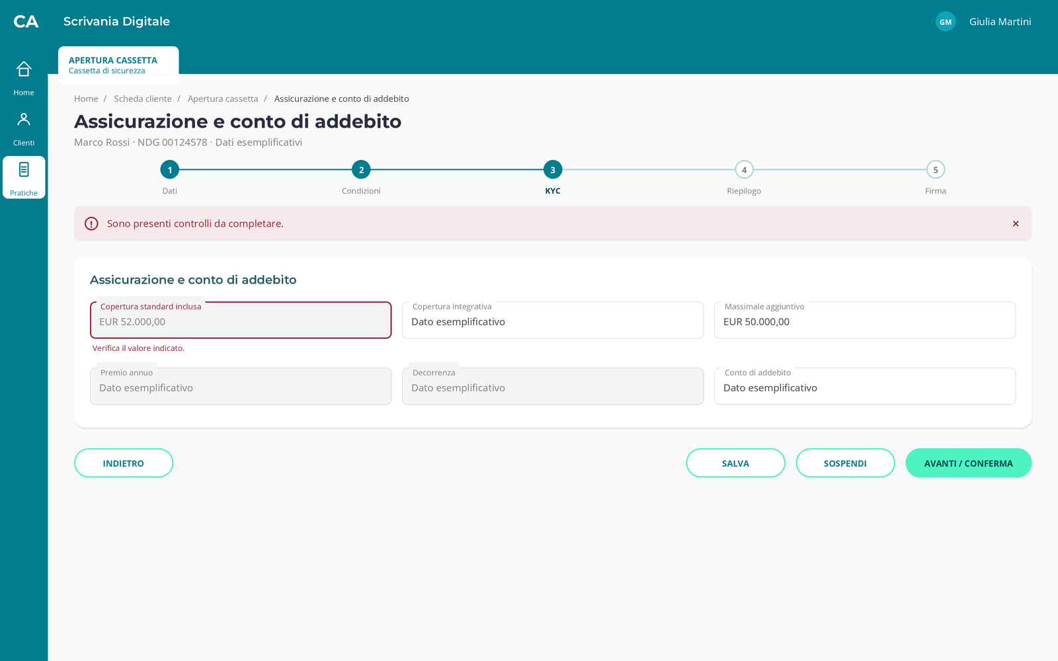
Figura 15 — Assicurazione e conto di addebito — stato errore (dati esemplificativi)
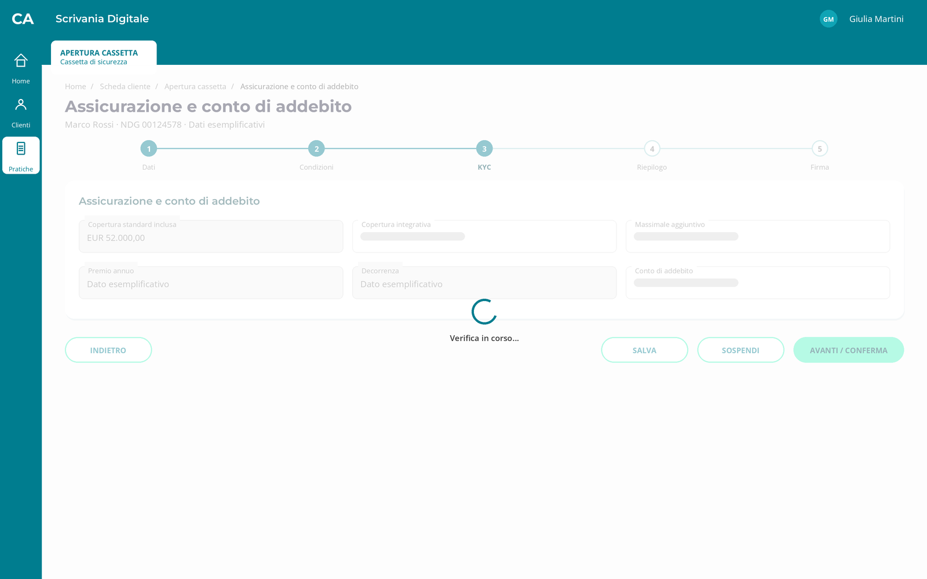
Figura 16 — Assicurazione e conto di addebito — stato caricamento (dati esemplificativi)
Mockup HTML: sezione «Assicurazione e conto di addebito» del file allegato apertura-contratto_REASONING-68cc48c7.html

3.7.3 Campi
Nome | Formato e lunghezza | Obbligatorietà | Prevalorizzazione e fonte | Dominio | Regole condizionali | Controlli e messaggio
Copertura standard inclusa | Importo EUR 52.000,00 | Sola lettura | Da Rapporti | Valori restituiti dal sistema fonte [DA CONFERMARE] | Dipendenze come da PRD e mockup | Presenza, formato e coerenza → Bloccante «Verifica il valore di Copertura standard inclusa prima di proseguire.» [DA CONFERMARE]
Copertura integrativa | Alfanumerico XX crt | Obbligatorio | Inserimento manuale o precompilazione da sistema fonte | Sì / No | Dipendenze come da PRD e mockup | Presenza, formato e coerenza → Bloccante «Verifica il valore di Copertura integrativa prima di proseguire.» [DA CONFERMARE]
Massimale aggiuntivo | Alfanumerico XX crt | Obbligatorio | Inserimento manuale o precompilazione da sistema fonte | Valori restituiti dal sistema fonte [DA CONFERMARE] | Dipendenze come da PRD e mockup | Presenza, formato e coerenza → Bloccante «Verifica il valore di Massimale aggiuntivo prima di proseguire.» [DA CONFERMARE]
Premio annuo | Alfanumerico XX crt | Sola lettura | Da Rapporti | Valori restituiti dal sistema fonte [DA CONFERMARE] | Dipendenze come da PRD e mockup | Presenza, formato e coerenza → Bloccante «Verifica il valore di Premio annuo prima di proseguire.» [DA CONFERMARE]
Decorrenza | Alfanumerico XX crt | Sola lettura | Da Rapporti | Valori restituiti dal sistema fonte [DA CONFERMARE] | Dipendenze come da PRD e mockup | Presenza, formato e coerenza → Bloccante «Verifica il valore di Decorrenza prima di proseguire.» [DA CONFERMARE]
Conto di addebito | Alfanumerico XX crt | Obbligatorio | Inserimento manuale o precompilazione da sistema fonte | Valori restituiti dal sistema fonte [DA CONFERMARE] | Dipendenze come da PRD e mockup | Presenza, formato e coerenza → Bloccante «Verifica il valore di Conto di addebito prima di proseguire.» [DA CONFERMARE]

3.7.4 Pulsanti e azioni
Pulsante / azione | Quando è attivo | Cosa fa | Popup e testo verbatim
Avanti / Conferma | Campi e controlli validi | Salva e porta allo step successivo | Nessun popup
Indietro | Sempre, salvo finalizzazione in corso | Torna allo step precedente senza perdere i dati salvati | Nessun popup
Salva | Pratica creata | Persiste il sotto-step | Nessun popup
Sospendi | Pratica non conclusa | Salva e rende la pratica riprendibile | «Confermi la sospensione della pratica?» [DA CONFERMARE] · pulsanti: Conferma, Annulla

3.7.5 Controlli automatici
N | Controllo | Quando scatta | Esito | Severità | Messaggio | Effetti sul sistema
C1 | Completezza e coerenza dello step | A «Avanti / Conferma» | Campo o dipendenza non valida | Bloccante | «Completa o correggi i dati evidenziati.» [DA CONFERMARE] | Nessun avanzamento; KO tracciato
C2 | Versione e concorrenza pratica | A ogni salvataggio | Versione modificata da altro gestore | Bloccante | «La pratica è stata aggiornata da un altro operatore. Ricarica i dati.» [DA CONFERMARE] | Nessuna sovrascrittura; conflitto tracciato

3.7.6 Integrazioni chiamate
Servizio | Quando viene chiamato | Input | Esito | Comportamento
Rapporti | Ingresso, conferma o callback | ID pratica e dati necessari allo step | Positivo | Salva l’esito e prosegue
 |  |  | Negativo | Resta nello step → «Operazione non completata. Verifica i dati e riprova.» [DA CONFERMARE]
 |  |  | Esito incerto | Riconcilia per chiave idempotente [DA CONFERMARE]
 |  |  | Non disponibile / timeout | Non duplica la richiesta; mostra «Servizio momentaneamente non disponibile. Riprova.» [DA CONFERMARE]
Servizio assicurativo | Ingresso, conferma o callback | ID pratica e dati necessari allo step | Positivo | Salva l’esito e prosegue
 |  |  | Negativo | Resta nello step → «Operazione non completata. Verifica i dati e riprova.» [DA CONFERMARE]
 |  |  | Esito incerto | Riconcilia per chiave idempotente [DA CONFERMARE]
 |  |  | Non disponibile / timeout | Non duplica la richiesta; mostra «Servizio momentaneamente non disponibile. Riprova.» [DA CONFERMARE]

3.7.7 Casi particolari
- Ripresa dopo sospensione: riapre l’ultimo sotto-step completato e verifica nuovamente i dati volatili.
- Dati modificati da altro operatore: blocco esplicito e refresh; nessuna sovrascrittura.
- Annullo del processo padre: annullo correlato dei sotto-processi ancora aperti [DA CONFERMARE].

3.7.8 Copertura RF
RF | Come lo copre questa sezione
RF-07 | Verificare un conto idoneo; se diversamente intestato, deve appartenere ad almeno un intestatario.
RF-15 | Mostrare la copertura standard inclusa con massimale di EUR 52.000,00.
RF-16 | Consentire la copertura integrativa con massimale aggiuntivo e conto di addebito.
RF-17 | Recuperare premio, decorrenza e condizioni della copertura integrativa.

3.7.9 Punti aperti e assunzioni
N | Punto | Assunzione adottata | Impatto se diversa
PA-3.7-1 | Contratto puntuale dei servizi, timeout, testi, profili e domini non definiti nel PRD [DA CONFERMARE] | Controlli bloccanti, retry idempotente, dati persistiti a ogni sotto-step e testi proposti nel documento | Flusso, collaudo, sicurezza e messaggistica

3.7.10 Screen spec
- Titolo pagina: Assicurazione e conto di addebito · Tipo pagina FREE: WIZARD_STEP
- Campi, in ordine: «Copertura standard inclusa», «Copertura integrativa», «Massimale aggiuntivo», «Premio annuo», «Decorrenza», «Conto di addebito»
- Pulsanti: primario «Avanti / Conferma» · secondari «Indietro», «Salva», «Sospendi»
- Stati di errore: banner di riepilogo e messaggi per campo
- Banner e feedback: errore, warning e successo secondo gli esiti
- Stati asincroni: loader durante le chiamate; retry su errore servizio
- Navigazione: avanti e indietro secondo la mappa; modifica invalida gli output dipendenti
- Stati da renderizzare: base, errore, caricamento

3.8 Condizioni economiche e deroga DOL
Tipo: VIDEATA · RF coperti: RF-18-20 · Mockup: HTML allegato e immagini incorporate

3.8.1 Innesco e prerequisiti
- Da dove si arriva: dallo step precedente della mappa o dalla ripresa della pratica
- Stato della pratica all’ingresso: coerente con lo step; controllo dell’orchestratore
- Controlli già superati: tutti quelli degli step precedenti
- Chi può eseguirlo: gestore abilitato della U.O. e in possesso della pratica [DA CONFERMARE]

3.8.2 Mockup
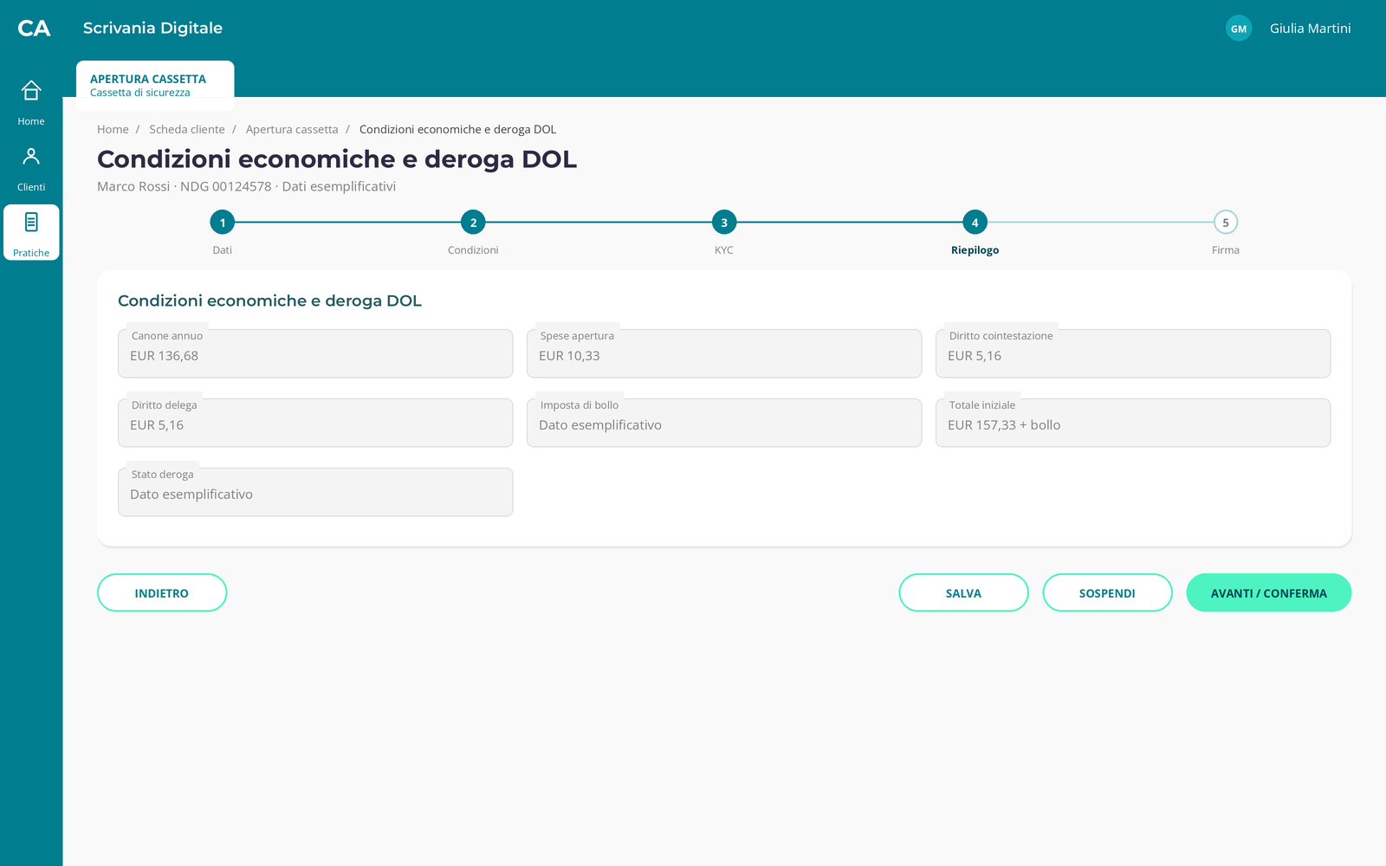
Figura 17 — Condizioni economiche e deroga DOL — stato base (dati esemplificativi)
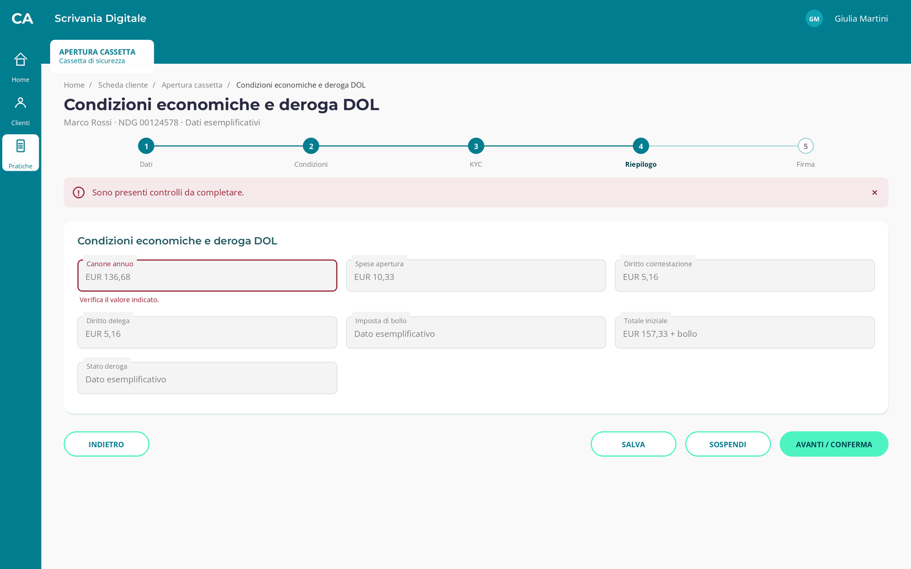
Figura 18 — Condizioni economiche e deroga DOL — stato errore (dati esemplificativi)
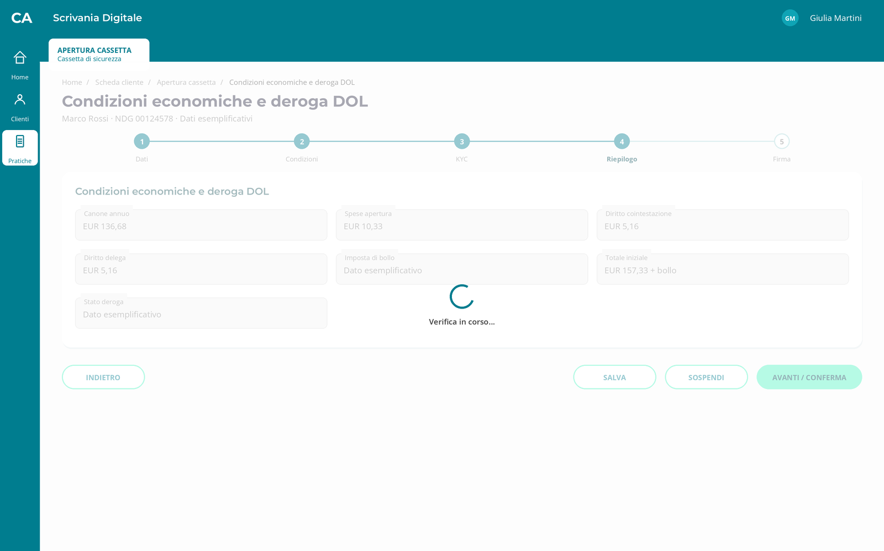
Figura 19 — Condizioni economiche e deroga DOL — stato caricamento (dati esemplificativi)
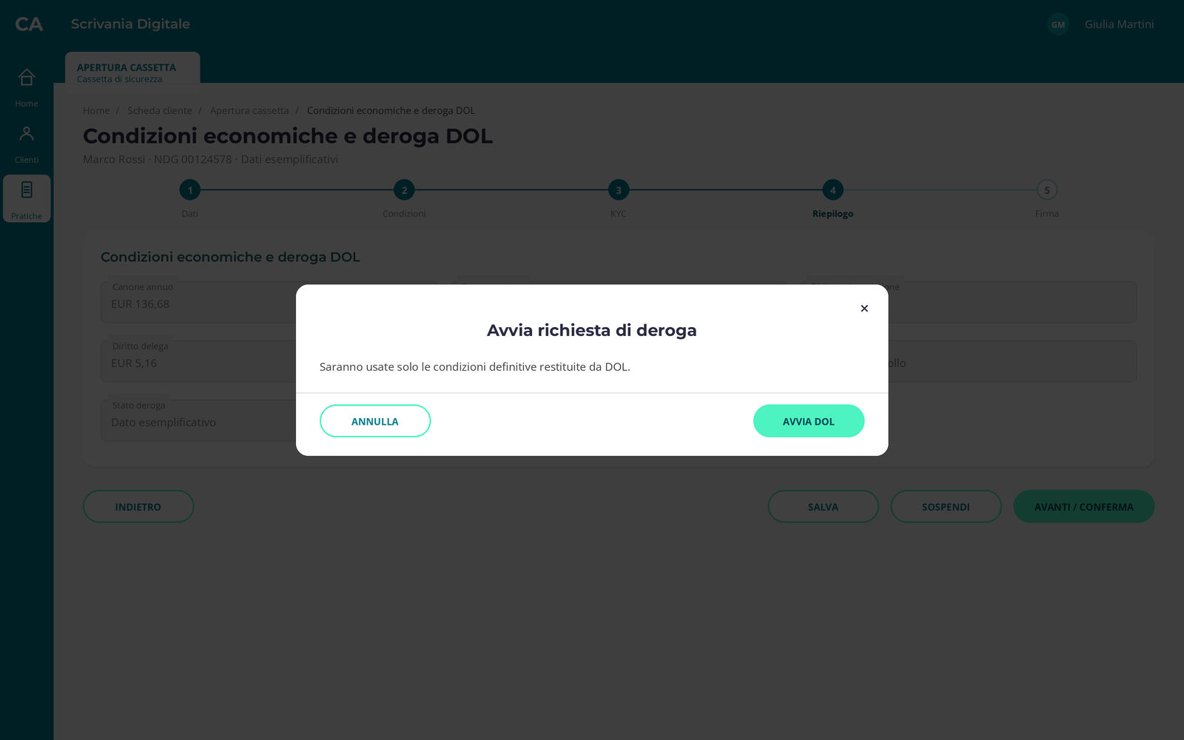
Figura 20 — Condizioni economiche e deroga DOL — stato modale-deroga (dati esemplificativi)
Mockup HTML: sezione «Condizioni economiche e deroga DOL» del file allegato apertura-contratto_REASONING-68cc48c7.html

3.8.3 Campi
Nome | Formato e lunghezza | Obbligatorietà | Prevalorizzazione e fonte | Dominio | Regole condizionali | Controlli e messaggio
Canone annuo | Alfanumerico XX crt | Sola lettura | Da ZC00 o servizio condizioni | Valori restituiti dal sistema fonte [DA CONFERMARE] | Dipendenze come da PRD e mockup | Presenza, formato e coerenza → Bloccante «Verifica il valore di Canone annuo prima di proseguire.» [DA CONFERMARE]
Spese apertura | Importo EUR 10,33 | Sola lettura | Da ZC00 o servizio condizioni | Valori restituiti dal sistema fonte [DA CONFERMARE] | Dipendenze come da PRD e mockup | Presenza, formato e coerenza → Bloccante «Verifica il valore di Spese apertura prima di proseguire.» [DA CONFERMARE]
Diritto cointestazione | Importo EUR 5,16 | Sola lettura | Da ZC00 o servizio condizioni | Valori restituiti dal sistema fonte [DA CONFERMARE] | Dipendenze come da PRD e mockup | Presenza, formato e coerenza → Bloccante «Verifica il valore di Diritto cointestazione prima di proseguire.» [DA CONFERMARE]
Diritto delega | Importo EUR 5,16 | Sola lettura | Da ZC00 o servizio condizioni | Valori restituiti dal sistema fonte [DA CONFERMARE] | Dipendenze come da PRD e mockup | Presenza, formato e coerenza → Bloccante «Verifica il valore di Diritto delega prima di proseguire.» [DA CONFERMARE]
Imposta di bollo | Alfanumerico XX crt | Sola lettura | Da ZC00 o servizio condizioni | Valori restituiti dal sistema fonte [DA CONFERMARE] | Dipendenze come da PRD e mockup | Presenza, formato e coerenza → Bloccante «Verifica il valore di Imposta di bollo prima di proseguire.» [DA CONFERMARE]
Totale iniziale | Alfanumerico XX crt | Sola lettura | Da ZC00 o servizio condizioni | Valori restituiti dal sistema fonte [DA CONFERMARE] | Dipendenze come da PRD e mockup | Presenza, formato e coerenza → Bloccante «Verifica il valore di Totale iniziale prima di proseguire.» [DA CONFERMARE]
Stato deroga | Alfanumerico XX crt | Sola lettura | Da ZC00 o servizio condizioni | Valori restituiti dal sistema fonte [DA CONFERMARE] | Dipendenze come da PRD e mockup | Presenza, formato e coerenza → Bloccante «Verifica il valore di Stato deroga prima di proseguire.» [DA CONFERMARE]

3.8.4 Pulsanti e azioni
Pulsante / azione | Quando è attivo | Cosa fa | Popup e testo verbatim
Avanti / Conferma | Campi e controlli validi | Salva e porta allo step successivo | Nessun popup
Indietro | Sempre, salvo finalizzazione in corso | Torna allo step precedente senza perdere i dati salvati | Nessun popup
Salva | Pratica creata | Persiste il sotto-step | Nessun popup
Sospendi | Pratica non conclusa | Salva e rende la pratica riprendibile | «Confermi la sospensione della pratica?» [DA CONFERMARE] · pulsanti: Conferma, Annulla

3.8.5 Controlli automatici
N | Controllo | Quando scatta | Esito | Severità | Messaggio | Effetti sul sistema
C1 | Completezza e coerenza dello step | A «Avanti / Conferma» | Campo o dipendenza non valida | Bloccante | «Completa o correggi i dati evidenziati.» [DA CONFERMARE] | Nessun avanzamento; KO tracciato
C2 | Versione e concorrenza pratica | A ogni salvataggio | Versione modificata da altro gestore | Bloccante | «La pratica è stata aggiornata da un altro operatore. Ricarica i dati.» [DA CONFERMARE] | Nessuna sovrascrittura; conflitto tracciato

3.8.6 Integrazioni chiamate
Servizio | Quando viene chiamato | Input | Esito | Comportamento
ZC00 o servizio condizioni | Ingresso, conferma o callback | ID pratica e dati necessari allo step | Positivo | Salva l’esito e prosegue
 |  |  | Negativo | Resta nello step → «Operazione non completata. Verifica i dati e riprova.» [DA CONFERMARE]
 |  |  | Esito incerto | Riconcilia per chiave idempotente [DA CONFERMARE]
 |  |  | Non disponibile / timeout | Non duplica la richiesta; mostra «Servizio momentaneamente non disponibile. Riprova.» [DA CONFERMARE]
DOL | Ingresso, conferma o callback | ID pratica e dati necessari allo step | Positivo | Salva l’esito e prosegue
 |  |  | Negativo | Resta nello step → «Operazione non completata. Verifica i dati e riprova.» [DA CONFERMARE]
 |  |  | Esito incerto | Riconcilia per chiave idempotente [DA CONFERMARE]
 |  |  | Non disponibile / timeout | Non duplica la richiesta; mostra «Servizio momentaneamente non disponibile. Riprova.» [DA CONFERMARE]

3.8.7 Casi particolari
- Ripresa dopo sospensione: riapre l’ultimo sotto-step completato e verifica nuovamente i dati volatili.
- Dati modificati da altro operatore: blocco esplicito e refresh; nessuna sovrascrittura.
- Annullo del processo padre: annullo correlato dei sotto-processi ancora aperti [DA CONFERMARE].

3.8.8 Copertura RF
RF | Come lo copre questa sezione
RF-18 | Calcolare condizioni standard, costi ricorrenti, una tantum, imposte e spese.
RF-19 | Impedire la modifica diretta di sconti e condizioni calcolate.
RF-20 | Avviare la deroga DOL e usare solo le condizioni definitive restituite.

3.8.9 Punti aperti e assunzioni
N | Punto | Assunzione adottata | Impatto se diversa
PA-3.8-1 | Contratto puntuale dei servizi, timeout, testi, profili e domini non definiti nel PRD [DA CONFERMARE] | Controlli bloccanti, retry idempotente, dati persistiti a ogni sotto-step e testi proposti nel documento | Flusso, collaudo, sicurezza e messaggistica

3.8.10 Screen spec
- Titolo pagina: Condizioni economiche e deroga DOL · Tipo pagina FREE: WIZARD_STEP
- Campi, in ordine: «Canone annuo», «Spese apertura», «Diritto cointestazione», «Diritto delega», «Imposta di bollo», «Totale iniziale», «Stato deroga»
- Pulsanti: primario «Avanti / Conferma» · secondari «Indietro», «Salva», «Sospendi»
- Stati di errore: banner di riepilogo e messaggi per campo
- Banner e feedback: errore, warning e successo secondo gli esiti
- Stati asincroni: loader durante le chiamate; retry su errore servizio
- Navigazione: avanti e indietro secondo la mappa; modifica invalida gli output dipendenti
- Stati da renderizzare: base, errore, caricamento, modale-deroga

3.9 Verifica KYC
Tipo: VIDEATA · RF coperti: RF-21-22 · Mockup: HTML allegato e immagini incorporate

3.9.1 Innesco e prerequisiti
- Da dove si arriva: dallo step precedente della mappa o dalla ripresa della pratica
- Stato della pratica all’ingresso: coerente con lo step; controllo dell’orchestratore
- Controlli già superati: tutti quelli degli step precedenti
- Chi può eseguirlo: gestore abilitato della U.O. e in possesso della pratica [DA CONFERMARE]

3.9.2 Mockup
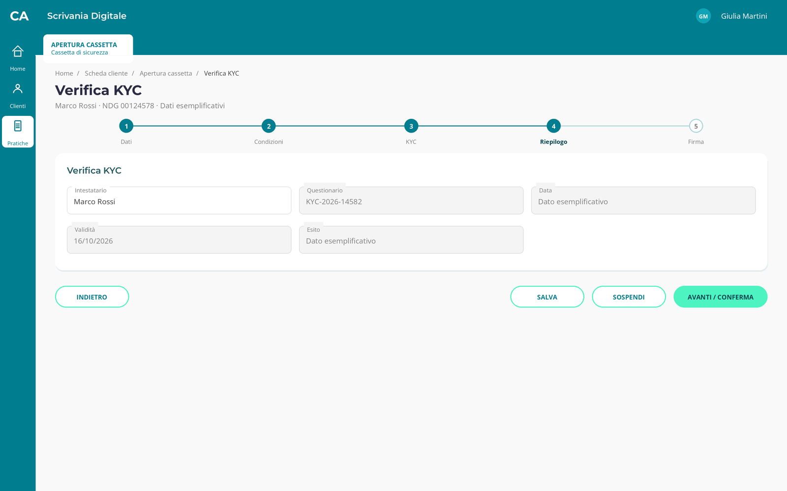
Figura 21 — Verifica KYC — stato base (dati esemplificativi)
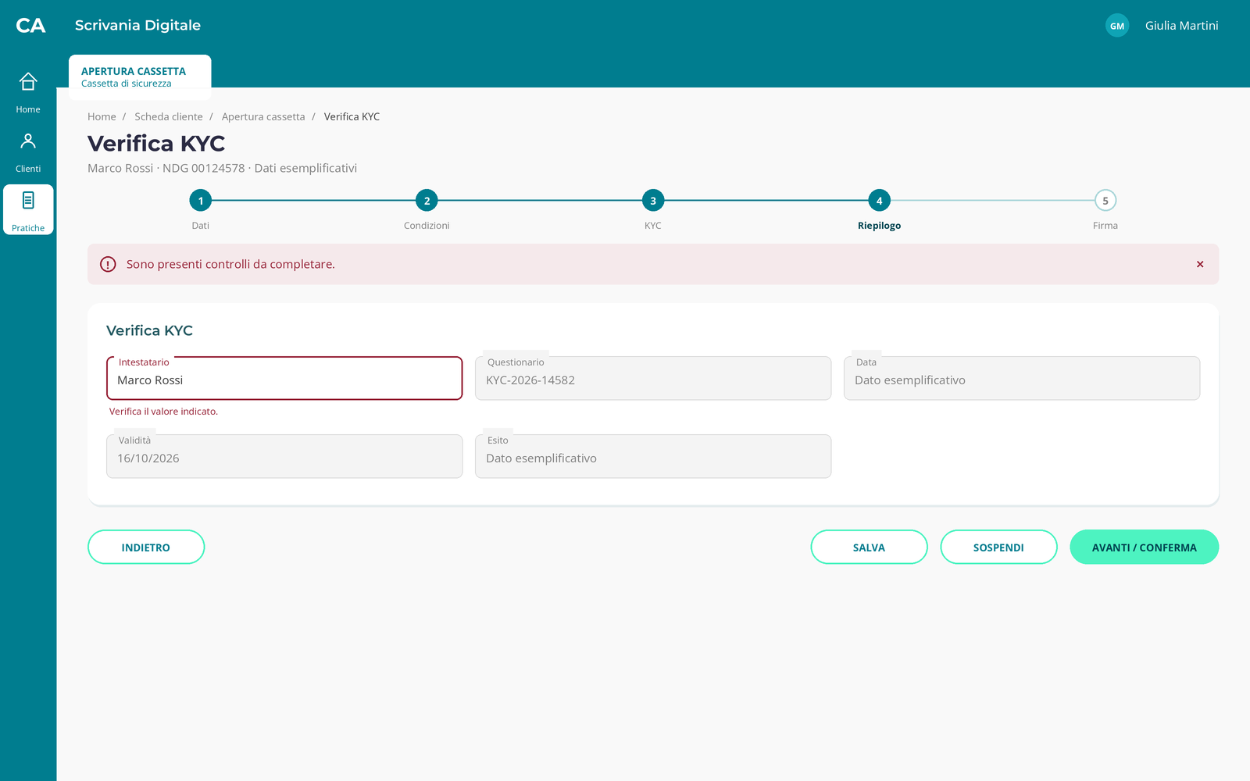
Figura 22 — Verifica KYC — stato errore (dati esemplificativi)
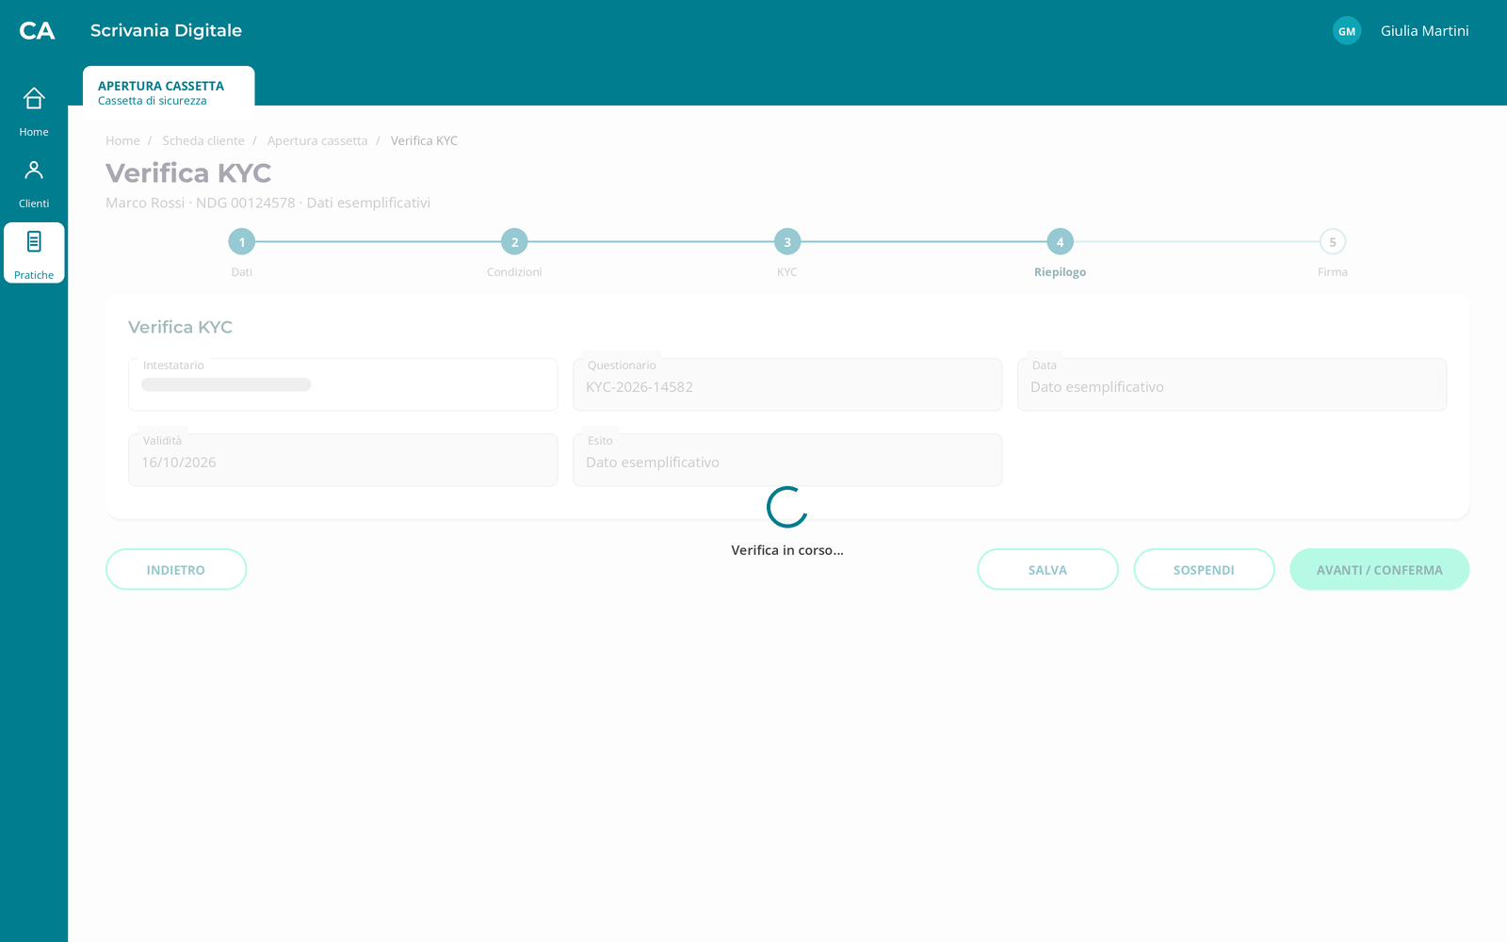
Figura 23 — Verifica KYC — stato caricamento (dati esemplificativi)
Mockup HTML: sezione «Verifica KYC» del file allegato apertura-contratto_REASONING-68cc48c7.html

3.9.3 Campi
Nome | Formato e lunghezza | Obbligatorietà | Prevalorizzazione e fonte | Dominio | Regole condizionali | Controlli e messaggio
Intestatario | Alfanumerico XX crt | Obbligatorio | Inserimento manuale o precompilazione da sistema fonte | Valori restituiti dal sistema fonte [DA CONFERMARE] | Dipendenze come da PRD e mockup | Presenza, formato e coerenza → Bloccante «Verifica il valore di Intestatario prima di proseguire.» [DA CONFERMARE]
Questionario | Alfanumerico XX crt | Sola lettura | Da KYC | Valori restituiti dal sistema fonte [DA CONFERMARE] | Dipendenze come da PRD e mockup | Presenza, formato e coerenza → Bloccante «Verifica il valore di Questionario prima di proseguire.» [DA CONFERMARE]
Data | Alfanumerico XX crt | Sola lettura | Da KYC | Valori restituiti dal sistema fonte [DA CONFERMARE] | Dipendenze come da PRD e mockup | Presenza, formato e coerenza → Bloccante «Verifica il valore di Data prima di proseguire.» [DA CONFERMARE]
Validità | Data; 15 giorni di calendario | Sola lettura | Da KYC | Valori restituiti dal sistema fonte [DA CONFERMARE] | Dipendenze come da PRD e mockup | Presenza, formato e coerenza → Bloccante «Verifica il valore di Validità prima di proseguire.» [DA CONFERMARE]
Esito | Alfanumerico XX crt | Sola lettura | Da KYC | Valori restituiti dal sistema fonte [DA CONFERMARE] | Dipendenze come da PRD e mockup | Presenza, formato e coerenza → Bloccante «Verifica il valore di Esito prima di proseguire.» [DA CONFERMARE]

3.9.4 Pulsanti e azioni
Pulsante / azione | Quando è attivo | Cosa fa | Popup e testo verbatim
Avanti / Conferma | Campi e controlli validi | Salva e porta allo step successivo | Nessun popup
Indietro | Sempre, salvo finalizzazione in corso | Torna allo step precedente senza perdere i dati salvati | Nessun popup
Salva | Pratica creata | Persiste il sotto-step | Nessun popup
Sospendi | Pratica non conclusa | Salva e rende la pratica riprendibile | «Confermi la sospensione della pratica?» [DA CONFERMARE] · pulsanti: Conferma, Annulla

3.9.5 Controlli automatici
N | Controllo | Quando scatta | Esito | Severità | Messaggio | Effetti sul sistema
C1 | Completezza e coerenza dello step | A «Avanti / Conferma» | Campo o dipendenza non valida | Bloccante | «Completa o correggi i dati evidenziati.» [DA CONFERMARE] | Nessun avanzamento; KO tracciato
C2 | Versione e concorrenza pratica | A ogni salvataggio | Versione modificata da altro gestore | Bloccante | «La pratica è stata aggiornata da un altro operatore. Ricarica i dati.» [DA CONFERMARE] | Nessuna sovrascrittura; conflitto tracciato

3.9.6 Integrazioni chiamate
Servizio | Quando viene chiamato | Input | Esito | Comportamento
KYC | Ingresso, conferma o callback | ID pratica e dati necessari allo step | Positivo | Salva l’esito e prosegue
 |  |  | Negativo | Resta nello step → «Operazione non completata. Verifica i dati e riprova.» [DA CONFERMARE]
 |  |  | Esito incerto | Riconcilia per chiave idempotente [DA CONFERMARE]
 |  |  | Non disponibile / timeout | Non duplica la richiesta; mostra «Servizio momentaneamente non disponibile. Riprova.» [DA CONFERMARE]

3.9.7 Casi particolari
- Ripresa dopo sospensione: riapre l’ultimo sotto-step completato e verifica nuovamente i dati volatili.
- Dati modificati da altro operatore: blocco esplicito e refresh; nessuna sovrascrittura.
- Annullo del processo padre: annullo correlato dei sotto-processi ancora aperti [DA CONFERMARE].

3.9.8 Copertura RF
RF | Come lo copre questa sezione
RF-21 | Collegare un KYC valido a ogni intestatario e impedire la stipula in assenza.
RF-22 | Verificare la validità del questionario, pari a 15 giorni di calendario per questa apertura.

3.9.9 Punti aperti e assunzioni
N | Punto | Assunzione adottata | Impatto se diversa
PA-3.9-1 | Contratto puntuale dei servizi, timeout, testi, profili e domini non definiti nel PRD [DA CONFERMARE] | Controlli bloccanti, retry idempotente, dati persistiti a ogni sotto-step e testi proposti nel documento | Flusso, collaudo, sicurezza e messaggistica

3.9.10 Screen spec
- Titolo pagina: Verifica KYC · Tipo pagina FREE: WIZARD_STEP
- Campi, in ordine: «Intestatario», «Questionario», «Data», «Validità», «Esito»
- Pulsanti: primario «Avanti / Conferma» · secondari «Indietro», «Salva», «Sospendi»
- Stati di errore: banner di riepilogo e messaggi per campo
- Banner e feedback: errore, warning e successo secondo gli esiti
- Stati asincroni: loader durante le chiamate; retry su errore servizio
- Navigazione: avanti e indietro secondo la mappa; modifica invalida gli output dipendenti
- Stati da renderizzare: base, errore, caricamento

3.10 Riepilogo e generazione documenti
Tipo: VIDEATA · RF coperti: RF-13, RF-23-25 · Mockup: HTML allegato e immagini incorporate

3.10.1 Innesco e prerequisiti
- Da dove si arriva: dallo step precedente della mappa o dalla ripresa della pratica
- Stato della pratica all’ingresso: coerente con lo step; controllo dell’orchestratore
- Controlli già superati: tutti quelli degli step precedenti
- Chi può eseguirlo: gestore abilitato della U.O. e in possesso della pratica [DA CONFERMARE]

3.10.2 Mockup
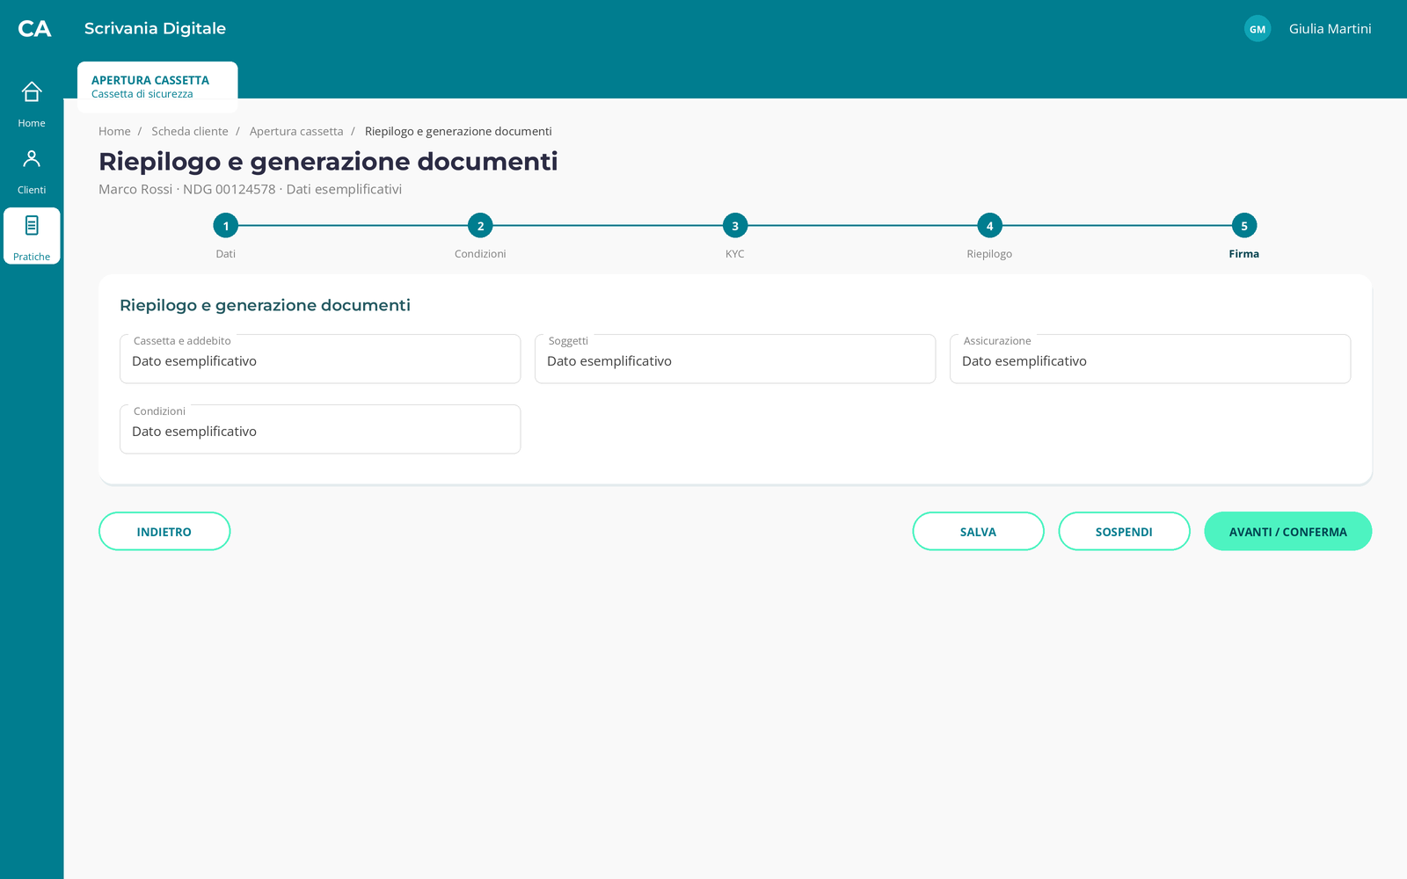
Figura 24 — Riepilogo e generazione documenti — stato base (dati esemplificativi)
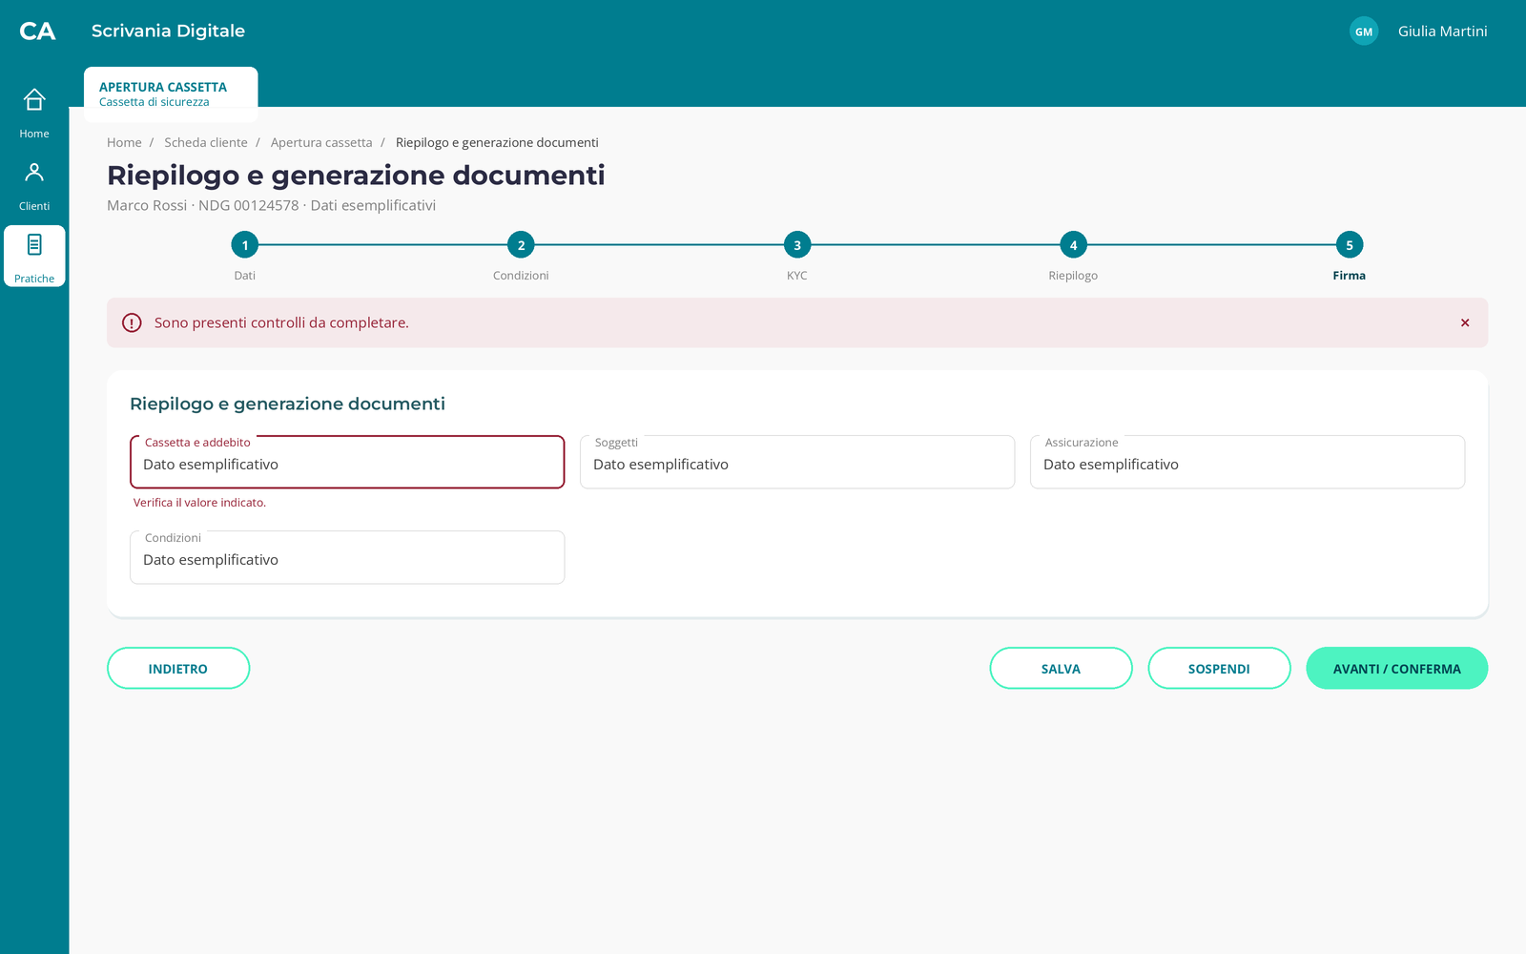
Figura 25 — Riepilogo e generazione documenti — stato errore (dati esemplificativi)
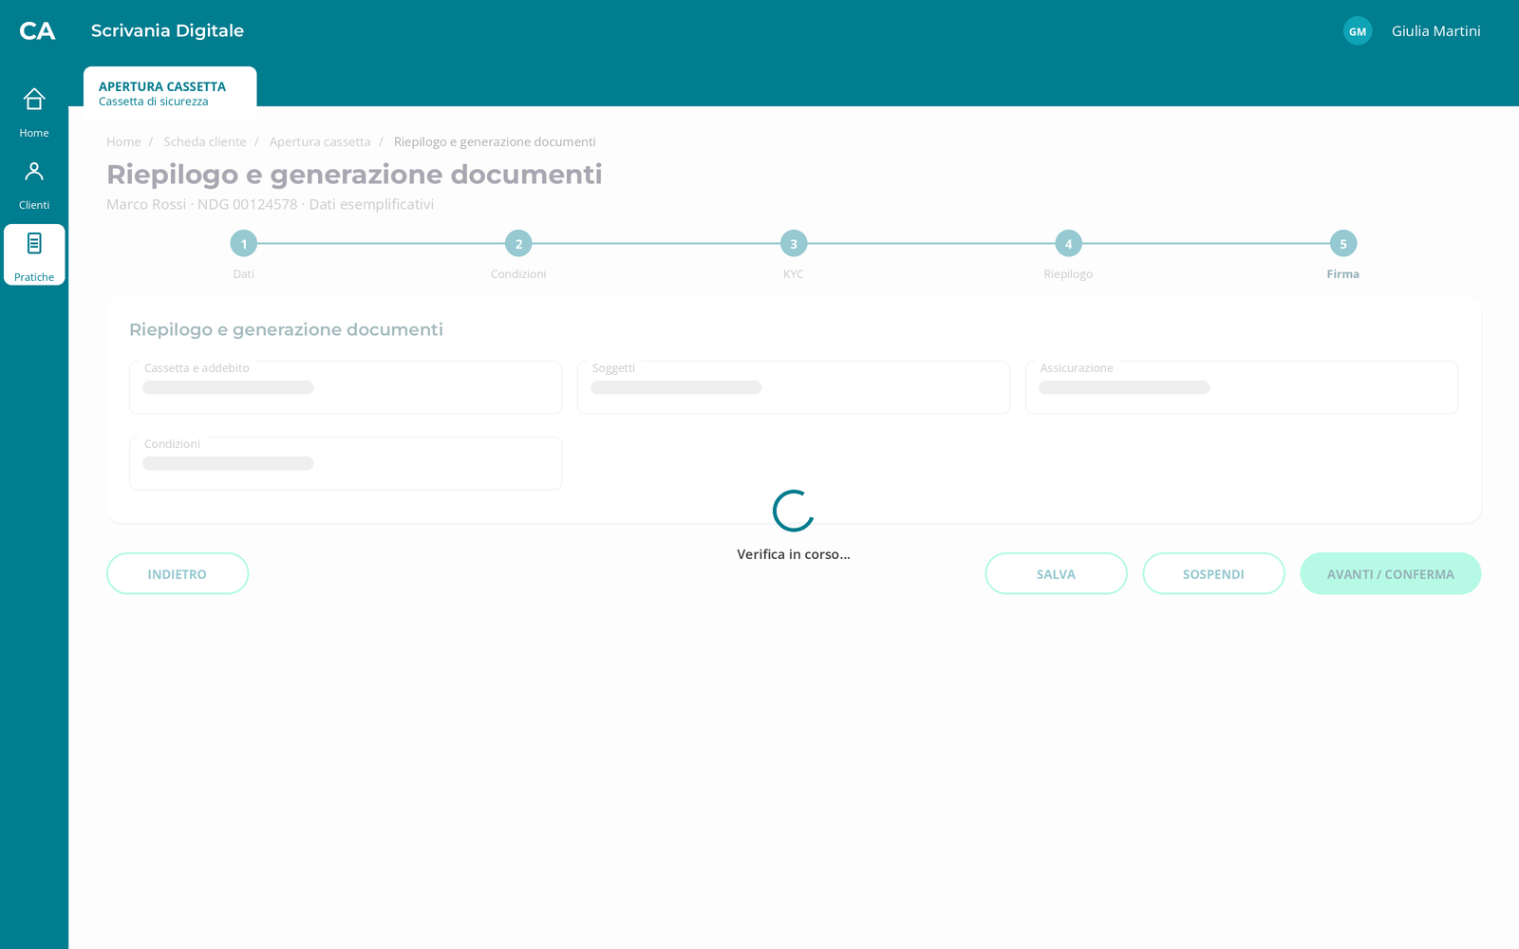
Figura 26 — Riepilogo e generazione documenti — stato caricamento (dati esemplificativi)
Mockup HTML: sezione «Riepilogo e generazione documenti» del file allegato apertura-contratto_REASONING-68cc48c7.html

3.10.3 Campi
Nome | Formato e lunghezza | Obbligatorietà | Prevalorizzazione e fonte | Dominio | Regole condizionali | Controlli e messaggio
Cassetta e addebito | Alfanumerico XX crt | Obbligatorio | Inserimento manuale o precompilazione da sistema fonte | Valori restituiti dal sistema fonte [DA CONFERMARE] | Dipendenze come da PRD e mockup | Presenza, formato e coerenza → Bloccante «Verifica il valore di Cassetta e addebito prima di proseguire.» [DA CONFERMARE]
Soggetti | Alfanumerico XX crt | Obbligatorio | Inserimento manuale o precompilazione da sistema fonte | Valori restituiti dal sistema fonte [DA CONFERMARE] | Dipendenze come da PRD e mockup | Presenza, formato e coerenza → Bloccante «Verifica il valore di Soggetti prima di proseguire.» [DA CONFERMARE]
Assicurazione | Alfanumerico XX crt | Obbligatorio | Inserimento manuale o precompilazione da sistema fonte | Valori restituiti dal sistema fonte [DA CONFERMARE] | Dipendenze come da PRD e mockup | Presenza, formato e coerenza → Bloccante «Verifica il valore di Assicurazione prima di proseguire.» [DA CONFERMARE]
Condizioni | Alfanumerico XX crt | Obbligatorio | Inserimento manuale o precompilazione da sistema fonte | Valori restituiti dal sistema fonte [DA CONFERMARE] | Dipendenze come da PRD e mockup | Presenza, formato e coerenza → Bloccante «Verifica il valore di Condizioni prima di proseguire.» [DA CONFERMARE]

3.10.4 Pulsanti e azioni
Pulsante / azione | Quando è attivo | Cosa fa | Popup e testo verbatim
Avanti / Conferma | Campi e controlli validi | Salva e porta allo step successivo | Nessun popup
Indietro | Sempre, salvo finalizzazione in corso | Torna allo step precedente senza perdere i dati salvati | Nessun popup
Salva | Pratica creata | Persiste il sotto-step | Nessun popup
Sospendi | Pratica non conclusa | Salva e rende la pratica riprendibile | «Confermi la sospensione della pratica?» [DA CONFERMARE] · pulsanti: Conferma, Annulla

3.10.5 Controlli automatici
N | Controllo | Quando scatta | Esito | Severità | Messaggio | Effetti sul sistema
C1 | Completezza e coerenza dello step | A «Avanti / Conferma» | Campo o dipendenza non valida | Bloccante | «Completa o correggi i dati evidenziati.» [DA CONFERMARE] | Nessun avanzamento; KO tracciato
C2 | Versione e concorrenza pratica | A ogni salvataggio | Versione modificata da altro gestore | Bloccante | «La pratica è stata aggiornata da un altro operatore. Ricarica i dati.» [DA CONFERMARE] | Nessuna sovrascrittura; conflitto tracciato

3.10.6 Integrazioni chiamate
Servizio | Quando viene chiamato | Input | Esito | Comportamento
Impianto cassette | Ingresso, conferma o callback | ID pratica e dati necessari allo step | Positivo | Salva l’esito e prosegue
 |  |  | Negativo | Resta nello step → «Operazione non completata. Verifica i dati e riprova.» [DA CONFERMARE]
 |  |  | Esito incerto | Riconcilia per chiave idempotente [DA CONFERMARE]
 |  |  | Non disponibile / timeout | Non duplica la richiesta; mostra «Servizio momentaneamente non disponibile. Riprova.» [DA CONFERMARE]
Documentale e firma | Ingresso, conferma o callback | ID pratica e dati necessari allo step | Positivo | Salva l’esito e prosegue
 |  |  | Negativo | Resta nello step → «Operazione non completata. Verifica i dati e riprova.» [DA CONFERMARE]
 |  |  | Esito incerto | Riconcilia per chiave idempotente [DA CONFERMARE]
 |  |  | Non disponibile / timeout | Non duplica la richiesta; mostra «Servizio momentaneamente non disponibile. Riprova.» [DA CONFERMARE]

3.10.7 Casi particolari
- Ripresa dopo sospensione: riapre l’ultimo sotto-step completato e verifica nuovamente i dati volatili.
- Dati modificati da altro operatore: blocco esplicito e refresh; nessuna sovrascrittura.
- Annullo del processo padre: annullo correlato dei sotto-processi ancora aperti [DA CONFERMARE].

3.10.8 Copertura RF
RF | Come lo copre questa sezione
RF-13 | Riconfermare la disponibilità prima della stipula per evitare assegnazioni concorrenti.
RF-23 | Riepilogare cassetta, soggetti, poteri, addebito, assicurazione e condizioni.
RF-24 | Consentire correzioni agli step precedenti e invalidare gli output da rigenerare.
RF-25 | Generare contratto e documenti applicabili senza ricompilazione manuale.

3.10.9 Punti aperti e assunzioni
N | Punto | Assunzione adottata | Impatto se diversa
PA-3.10-1 | Contratto puntuale dei servizi, timeout, testi, profili e domini non definiti nel PRD [DA CONFERMARE] | Controlli bloccanti, retry idempotente, dati persistiti a ogni sotto-step e testi proposti nel documento | Flusso, collaudo, sicurezza e messaggistica

3.10.10 Screen spec
- Titolo pagina: Riepilogo e generazione documenti · Tipo pagina FREE: WIZARD_STEP
- Campi, in ordine: «Cassetta e addebito», «Soggetti», «Assicurazione», «Condizioni»
- Pulsanti: primario «Avanti / Conferma» · secondari «Indietro», «Salva», «Sospendi»
- Stati di errore: banner di riepilogo e messaggi per campo
- Banner e feedback: errore, warning e successo secondo gli esiti
- Stati asincroni: loader durante le chiamate; retry su errore servizio
- Navigazione: avanti e indietro secondo la mappa; modifica invalida gli output dipendenti
- Stati da renderizzare: base, errore, caricamento

3.11 Firma unica
Tipo: VIDEATA · RF coperti: RF-26-27 · Mockup: HTML allegato e immagini incorporate

3.11.1 Innesco e prerequisiti
- Da dove si arriva: dallo step precedente della mappa o dalla ripresa della pratica
- Stato della pratica all’ingresso: coerente con lo step; controllo dell’orchestratore
- Controlli già superati: tutti quelli degli step precedenti
- Chi può eseguirlo: gestore abilitato della U.O. e in possesso della pratica [DA CONFERMARE]

3.11.2 Mockup
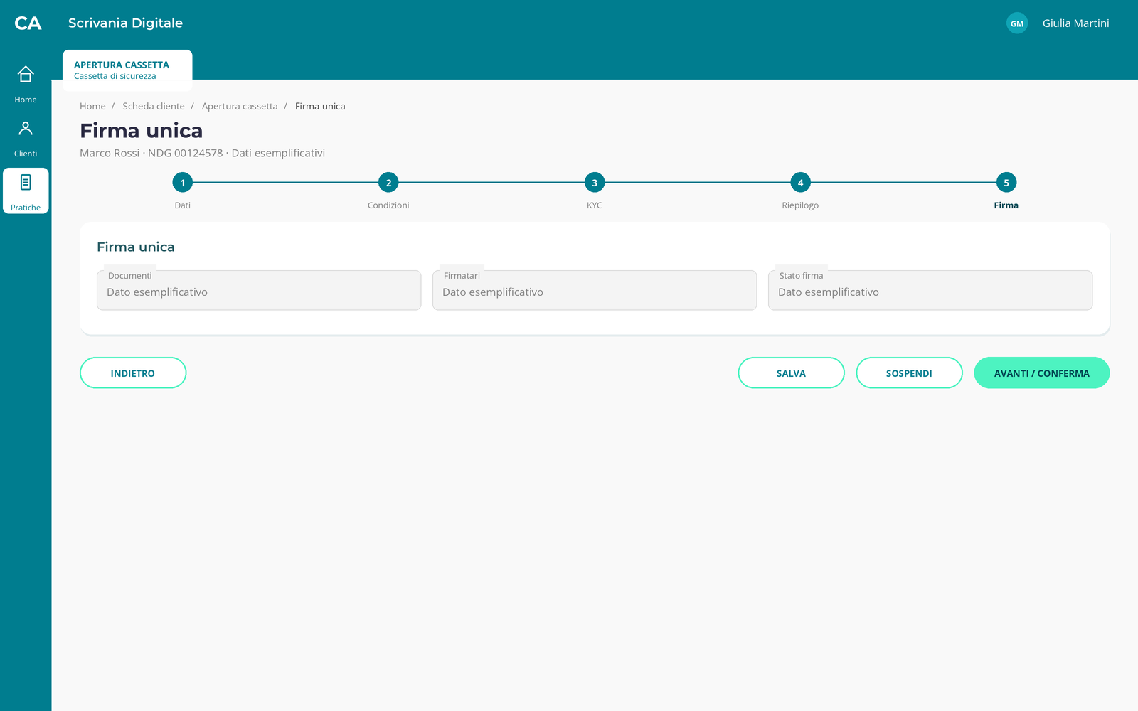
Figura 27 — Firma unica — stato base (dati esemplificativi)
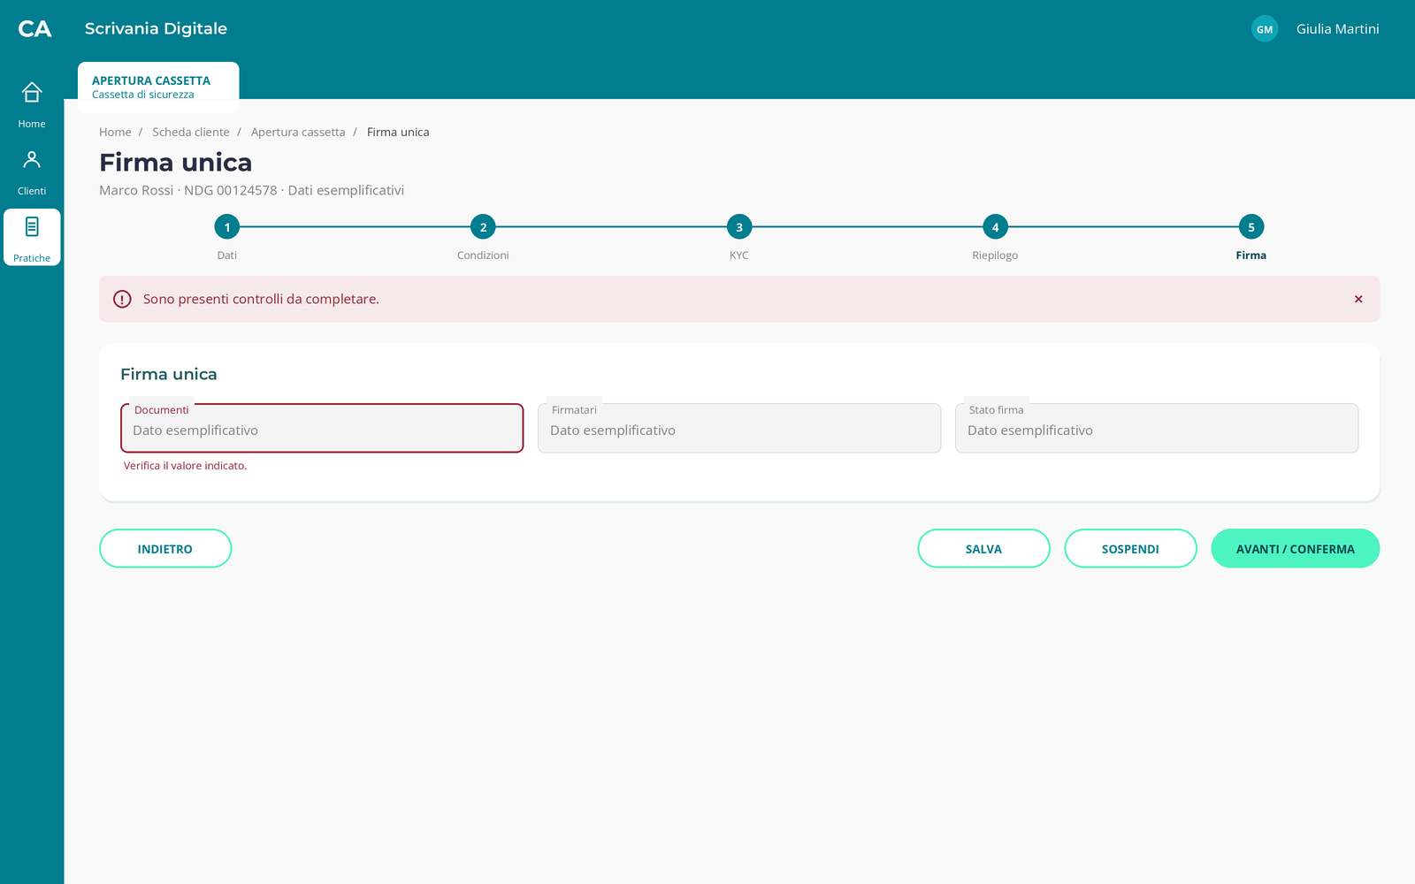
Figura 28 — Firma unica — stato errore (dati esemplificativi)
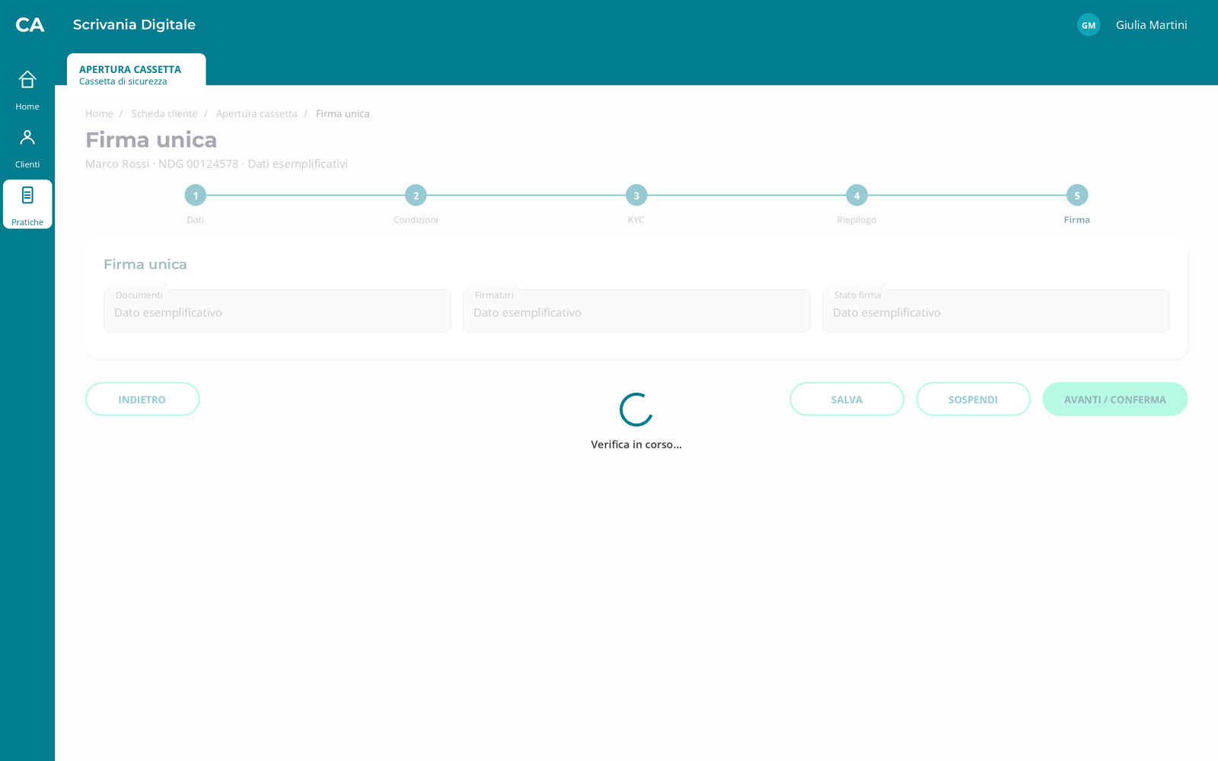
Figura 29 — Firma unica — stato caricamento (dati esemplificativi)
Mockup HTML: sezione «Firma unica» del file allegato apertura-contratto_REASONING-68cc48c7.html

3.11.3 Campi
Nome | Formato e lunghezza | Obbligatorietà | Prevalorizzazione e fonte | Dominio | Regole condizionali | Controlli e messaggio
Documenti | Alfanumerico XX crt | Sola lettura | Da Documentale e firma | Valori restituiti dal sistema fonte [DA CONFERMARE] | Dipendenze come da PRD e mockup | Presenza, formato e coerenza → Bloccante «Verifica il valore di Documenti prima di proseguire.» [DA CONFERMARE]
Firmatari | Alfanumerico XX crt | Sola lettura | Da Documentale e firma | Valori restituiti dal sistema fonte [DA CONFERMARE] | Dipendenze come da PRD e mockup | Presenza, formato e coerenza → Bloccante «Verifica il valore di Firmatari prima di proseguire.» [DA CONFERMARE]
Stato firma | Alfanumerico XX crt | Sola lettura | Da Documentale e firma | Valori restituiti dal sistema fonte [DA CONFERMARE] | Dipendenze come da PRD e mockup | Presenza, formato e coerenza → Bloccante «Verifica il valore di Stato firma prima di proseguire.» [DA CONFERMARE]

3.11.4 Pulsanti e azioni
Pulsante / azione | Quando è attivo | Cosa fa | Popup e testo verbatim
Avanti / Conferma | Campi e controlli validi | Salva e porta allo step successivo | Nessun popup
Indietro | Sempre, salvo finalizzazione in corso | Torna allo step precedente senza perdere i dati salvati | Nessun popup
Salva | Pratica creata | Persiste il sotto-step | Nessun popup
Sospendi | Pratica non conclusa | Salva e rende la pratica riprendibile | «Confermi la sospensione della pratica?» [DA CONFERMARE] · pulsanti: Conferma, Annulla

3.11.5 Controlli automatici
N | Controllo | Quando scatta | Esito | Severità | Messaggio | Effetti sul sistema
C1 | Completezza e coerenza dello step | A «Avanti / Conferma» | Campo o dipendenza non valida | Bloccante | «Completa o correggi i dati evidenziati.» [DA CONFERMARE] | Nessun avanzamento; KO tracciato
C2 | Versione e concorrenza pratica | A ogni salvataggio | Versione modificata da altro gestore | Bloccante | «La pratica è stata aggiornata da un altro operatore. Ricarica i dati.» [DA CONFERMARE] | Nessuna sovrascrittura; conflitto tracciato

3.11.6 Integrazioni chiamate
Servizio | Quando viene chiamato | Input | Esito | Comportamento
Documentale e firma | Ingresso, conferma o callback | ID pratica e dati necessari allo step | Positivo | Salva l’esito e prosegue
 |  |  | Negativo | Resta nello step → «Operazione non completata. Verifica i dati e riprova.» [DA CONFERMARE]
 |  |  | Esito incerto | Riconcilia per chiave idempotente [DA CONFERMARE]
 |  |  | Non disponibile / timeout | Non duplica la richiesta; mostra «Servizio momentaneamente non disponibile. Riprova.» [DA CONFERMARE]

3.11.7 Casi particolari
- Ripresa dopo sospensione: riapre l’ultimo sotto-step completato e verifica nuovamente i dati volatili.
- Dati modificati da altro operatore: blocco esplicito e refresh; nessuna sovrascrittura.
- Annullo del processo padre: annullo correlato dei sotto-processi ancora aperti [DA CONFERMARE].

3.11.8 Copertura RF
RF | Come lo copre questa sezione
RF-26 | Avviare un unico iter di firma per documenti e firmatari.
RF-27 | In caso di annullo o scadenza firma, tornare allo stato precedente e consentire la ripresa.

3.11.9 Punti aperti e assunzioni
N | Punto | Assunzione adottata | Impatto se diversa
PA-3.11-1 | Contratto puntuale dei servizi, timeout, testi, profili e domini non definiti nel PRD [DA CONFERMARE] | Controlli bloccanti, retry idempotente, dati persistiti a ogni sotto-step e testi proposti nel documento | Flusso, collaudo, sicurezza e messaggistica

3.11.10 Screen spec
- Titolo pagina: Firma unica · Tipo pagina FREE: WIZARD_STEP
- Campi, in ordine: «Documenti», «Firmatari», «Stato firma»
- Pulsanti: primario «Avanti / Conferma» · secondari «Indietro», «Salva», «Sospendi»
- Stati di errore: banner di riepilogo e messaggi per campo
- Banner e feedback: errore, warning e successo secondo gli esiti
- Stati asincroni: loader durante le chiamate; retry su errore servizio
- Navigazione: avanti e indietro secondo la mappa; modifica invalida gli output dipendenti
- Stati da renderizzare: base, errore, caricamento

3.12 Attivazione ed esito
Tipo: VIDEATA · RF coperti: RF-13, RF-33-36 · Mockup: HTML allegato e immagini incorporate

3.12.1 Innesco e prerequisiti
- Da dove si arriva: dallo step precedente della mappa o dalla ripresa della pratica
- Stato della pratica all’ingresso: coerente con lo step; controllo dell’orchestratore
- Controlli già superati: tutti quelli degli step precedenti
- Chi può eseguirlo: gestore abilitato della U.O. e in possesso della pratica [DA CONFERMARE]

3.12.2 Mockup
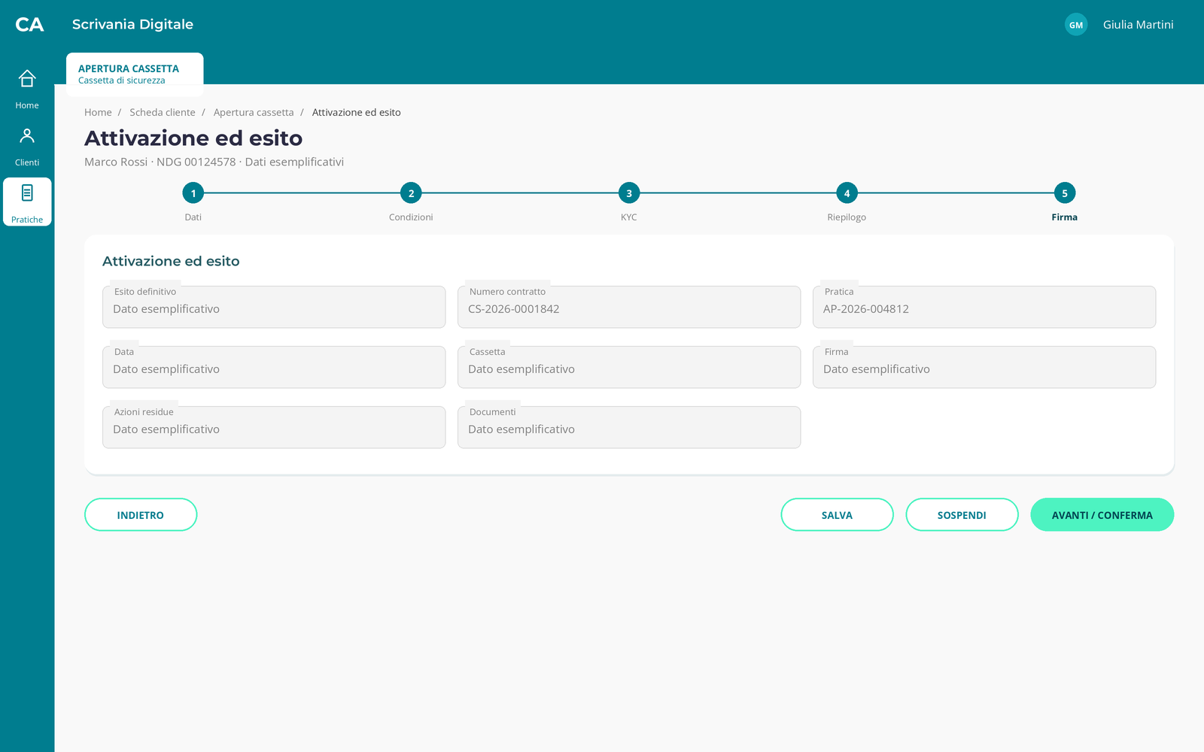
Figura 30 — Attivazione ed esito — stato base (dati esemplificativi)
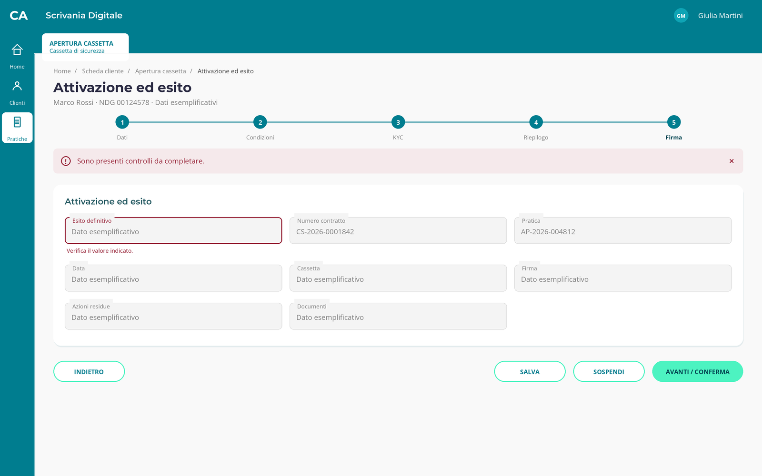
Figura 31 — Attivazione ed esito — stato errore (dati esemplificativi)
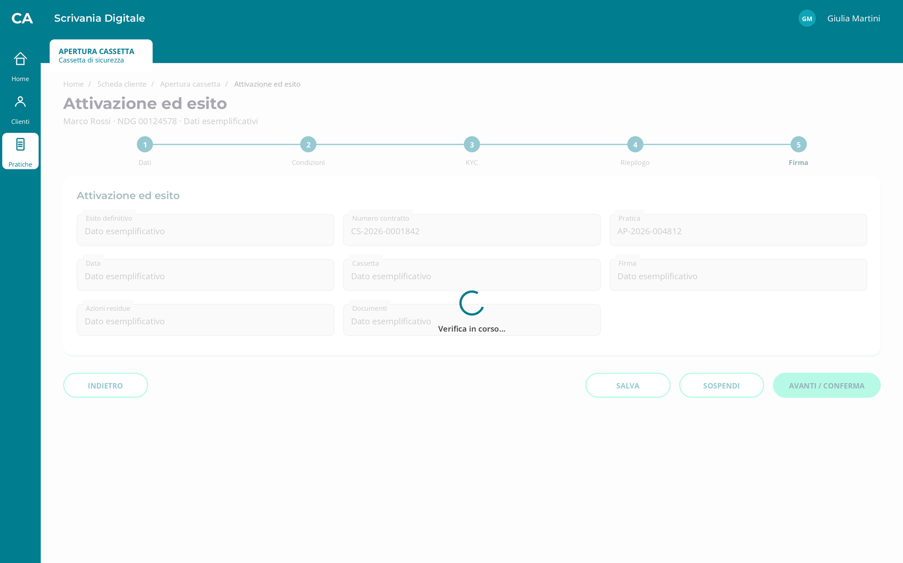
Figura 32 — Attivazione ed esito — stato caricamento (dati esemplificativi)
Mockup HTML: sezione «Attivazione ed esito» del file allegato apertura-contratto_REASONING-68cc48c7.html

3.12.3 Campi
Nome | Formato e lunghezza | Obbligatorietà | Prevalorizzazione e fonte | Dominio | Regole condizionali | Controlli e messaggio
Esito definitivo | Alfanumerico XX crt | Sola lettura | Da Motore contratti | Valori restituiti dal sistema fonte [DA CONFERMARE] | Dipendenze come da PRD e mockup | Presenza, formato e coerenza → Bloccante «Verifica il valore di Esito definitivo prima di proseguire.» [DA CONFERMARE]
Numero contratto | Alfanumerico XX crt | Sola lettura | Da Motore contratti | Valori restituiti dal sistema fonte [DA CONFERMARE] | Dipendenze come da PRD e mockup | Presenza, formato e coerenza → Bloccante «Verifica il valore di Numero contratto prima di proseguire.» [DA CONFERMARE]
Pratica | Alfanumerico XX crt | Sola lettura | Da Motore contratti | Valori restituiti dal sistema fonte [DA CONFERMARE] | Dipendenze come da PRD e mockup | Presenza, formato e coerenza → Bloccante «Verifica il valore di Pratica prima di proseguire.» [DA CONFERMARE]
Data | Alfanumerico XX crt | Sola lettura | Da Motore contratti | Valori restituiti dal sistema fonte [DA CONFERMARE] | Dipendenze come da PRD e mockup | Presenza, formato e coerenza → Bloccante «Verifica il valore di Data prima di proseguire.» [DA CONFERMARE]
Cassetta | Alfanumerico XX crt | Sola lettura | Da Motore contratti | Valori restituiti dal sistema fonte [DA CONFERMARE] | Dipendenze come da PRD e mockup | Presenza, formato e coerenza → Bloccante «Verifica il valore di Cassetta prima di proseguire.» [DA CONFERMARE]
Firma | Alfanumerico XX crt | Sola lettura | Da Motore contratti | Valori restituiti dal sistema fonte [DA CONFERMARE] | Dipendenze come da PRD e mockup | Presenza, formato e coerenza → Bloccante «Verifica il valore di Firma prima di proseguire.» [DA CONFERMARE]
Azioni residue | Alfanumerico XX crt | Sola lettura | Da Motore contratti | Valori restituiti dal sistema fonte [DA CONFERMARE] | Dipendenze come da PRD e mockup | Presenza, formato e coerenza → Bloccante «Verifica il valore di Azioni residue prima di proseguire.» [DA CONFERMARE]
Documenti | Alfanumerico XX crt | Sola lettura | Da Motore contratti | Valori restituiti dal sistema fonte [DA CONFERMARE] | Dipendenze come da PRD e mockup | Presenza, formato e coerenza → Bloccante «Verifica il valore di Documenti prima di proseguire.» [DA CONFERMARE]

3.12.4 Pulsanti e azioni
Pulsante / azione | Quando è attivo | Cosa fa | Popup e testo verbatim
Avanti / Conferma | Campi e controlli validi | Salva e porta allo step successivo | Nessun popup
Indietro | Sempre, salvo finalizzazione in corso | Torna allo step precedente senza perdere i dati salvati | Nessun popup
Salva | Pratica creata | Persiste il sotto-step | Nessun popup
Sospendi | Pratica non conclusa | Salva e rende la pratica riprendibile | «Confermi la sospensione della pratica?» [DA CONFERMARE] · pulsanti: Conferma, Annulla

3.12.5 Controlli automatici
N | Controllo | Quando scatta | Esito | Severità | Messaggio | Effetti sul sistema
C1 | Completezza e coerenza dello step | A «Avanti / Conferma» | Campo o dipendenza non valida | Bloccante | «Completa o correggi i dati evidenziati.» [DA CONFERMARE] | Nessun avanzamento; KO tracciato
C2 | Versione e concorrenza pratica | A ogni salvataggio | Versione modificata da altro gestore | Bloccante | «La pratica è stata aggiornata da un altro operatore. Ricarica i dati.» [DA CONFERMARE] | Nessuna sovrascrittura; conflitto tracciato

3.12.6 Integrazioni chiamate
Servizio | Quando viene chiamato | Input | Esito | Comportamento
Motore contratti | Ingresso, conferma o callback | ID pratica e dati necessari allo step | Positivo | Salva l’esito e prosegue
 |  |  | Negativo | Resta nello step → «Operazione non completata. Verifica i dati e riprova.» [DA CONFERMARE]
 |  |  | Esito incerto | Riconcilia per chiave idempotente [DA CONFERMARE]
 |  |  | Non disponibile / timeout | Non duplica la richiesta; mostra «Servizio momentaneamente non disponibile. Riprova.» [DA CONFERMARE]
Impianto cassette | Ingresso, conferma o callback | ID pratica e dati necessari allo step | Positivo | Salva l’esito e prosegue
 |  |  | Negativo | Resta nello step → «Operazione non completata. Verifica i dati e riprova.» [DA CONFERMARE]
 |  |  | Esito incerto | Riconcilia per chiave idempotente [DA CONFERMARE]
 |  |  | Non disponibile / timeout | Non duplica la richiesta; mostra «Servizio momentaneamente non disponibile. Riprova.» [DA CONFERMARE]
Widget Gestione Processi | Ingresso, conferma o callback | ID pratica e dati necessari allo step | Positivo | Salva l’esito e prosegue
 |  |  | Negativo | Resta nello step → «Operazione non completata. Verifica i dati e riprova.» [DA CONFERMARE]
 |  |  | Esito incerto | Riconcilia per chiave idempotente [DA CONFERMARE]
 |  |  | Non disponibile / timeout | Non duplica la richiesta; mostra «Servizio momentaneamente non disponibile. Riprova.» [DA CONFERMARE]

3.12.7 Casi particolari
- Ripresa dopo sospensione: riapre l’ultimo sotto-step completato e verifica nuovamente i dati volatili.
- Dati modificati da altro operatore: blocco esplicito e refresh; nessuna sovrascrittura.
- Annullo del processo padre: annullo correlato dei sotto-processi ancora aperti [DA CONFERMARE].

3.12.8 Copertura RF
RF | Come lo copre questa sezione
RF-13 | Riconfermare la disponibilità prima della stipula per evitare assegnazioni concorrenti.
RF-33 | Attivare il contratto solo dopo firma e sotto-processi conclusi positivamente.
RF-34 | Mostrare esito, numero contratto, documenti, sotto-processi e azioni residue.
RF-35 | Consentire retry idempotente in caso di errore, senza duplicazioni.
RF-36 | Rendere la pratica conclusa consultabile nello storico del widget.

3.12.9 Punti aperti e assunzioni
N | Punto | Assunzione adottata | Impatto se diversa
PA-3.12-1 | Contratto puntuale dei servizi, timeout, testi, profili e domini non definiti nel PRD [DA CONFERMARE] | Controlli bloccanti, retry idempotente, dati persistiti a ogni sotto-step e testi proposti nel documento | Flusso, collaudo, sicurezza e messaggistica

3.12.10 Screen spec
- Titolo pagina: Attivazione ed esito · Tipo pagina FREE: WIZARD_STEP
- Campi, in ordine: «Esito definitivo», «Numero contratto», «Pratica», «Data», «Cassetta», «Firma», «Azioni residue», «Documenti»
- Pulsanti: primario «Avanti / Conferma» · secondari «Indietro», «Salva», «Sospendi»
- Stati di errore: banner di riepilogo e messaggi per campo
- Banner e feedback: errore, warning e successo secondo gli esiti
- Stati asincroni: loader durante le chiamate; retry su errore servizio
- Navigazione: avanti e indietro secondo la mappa; modifica invalida gli output dipendenti
- Stati da renderizzare: base, errore, caricamento

3.13 Audit, monitoraggio e misurazione
Tipo: CONTROLLO · RF coperti: RF-37-39 · Mockup: Non applicabile

3.13.1 Innesco e prerequisiti
- Da dove si arriva: dallo step precedente della mappa o dalla ripresa della pratica
- Stato della pratica all’ingresso: coerente con lo step; controllo dell’orchestratore
- Controlli già superati: tutti quelli degli step precedenti
- Chi può eseguirlo: gestore abilitato della U.O. e in possesso della pratica [DA CONFERMARE]

3.13.2 Mockup
Nessuna videata: Audit, monitoraggio e misurazione è gestito come controllo.

3.13.3 Campi
Nome | Formato e lunghezza | Obbligatorietà | Prevalorizzazione e fonte | Dominio | Regole condizionali | Controlli e messaggio
ID evento | Alfanumerico XX crt | Obbligatorio | Inserimento manuale o precompilazione da sistema fonte | Valori restituiti dal sistema fonte [DA CONFERMARE] | Dipendenze come da PRD e mockup | Presenza, formato e coerenza → Bloccante «Verifica il valore di ID evento prima di proseguire.» [DA CONFERMARE]
ID pratica | Alfanumerico XX crt | Obbligatorio | Inserimento manuale o precompilazione da sistema fonte | Valori restituiti dal sistema fonte [DA CONFERMARE] | Dipendenze come da PRD e mockup | Presenza, formato e coerenza → Bloccante «Verifica il valore di ID pratica prima di proseguire.» [DA CONFERMARE]
Tipo evento | Alfanumerico XX crt | Obbligatorio | Inserimento manuale o precompilazione da sistema fonte | Valori restituiti dal sistema fonte [DA CONFERMARE] | Dipendenze come da PRD e mockup | Presenza, formato e coerenza → Bloccante «Verifica il valore di Tipo evento prima di proseguire.» [DA CONFERMARE]
Origine dato | Alfanumerico XX crt | Obbligatorio | Inserimento manuale o precompilazione da sistema fonte | Precompilato / Inserito / Modificato manualmente | Dipendenze come da PRD e mockup | Presenza, formato e coerenza → Bloccante «Verifica il valore di Origine dato prima di proseguire.» [DA CONFERMARE]
Durata | Alfanumerico XX crt | Obbligatorio | Inserimento manuale o precompilazione da sistema fonte | Valori restituiti dal sistema fonte [DA CONFERMARE] | Dipendenze come da PRD e mockup | Presenza, formato e coerenza → Bloccante «Verifica il valore di Durata prima di proseguire.» [DA CONFERMARE]

3.13.4 Pulsanti e azioni
Pulsante / azione | Quando è attivo | Cosa fa | Popup e testo verbatim
Avanti / Conferma | Campi e controlli validi | Salva e porta allo step successivo | Nessun popup
Indietro | Sempre, salvo finalizzazione in corso | Torna allo step precedente senza perdere i dati salvati | Nessun popup
Salva | Pratica creata | Persiste il sotto-step | Nessun popup
Sospendi | Pratica non conclusa | Salva e rende la pratica riprendibile | «Confermi la sospensione della pratica?» [DA CONFERMARE] · pulsanti: Conferma, Annulla

3.13.5 Controlli automatici
N | Controllo | Quando scatta | Esito | Severità | Messaggio | Effetti sul sistema
C1 | Completezza e coerenza dello step | A «Avanti / Conferma» | Campo o dipendenza non valida | Bloccante | «Completa o correggi i dati evidenziati.» [DA CONFERMARE] | Nessun avanzamento; KO tracciato
C2 | Versione e concorrenza pratica | A ogni salvataggio | Versione modificata da altro gestore | Bloccante | «La pratica è stata aggiornata da un altro operatore. Ricarica i dati.» [DA CONFERMARE] | Nessuna sovrascrittura; conflitto tracciato

3.13.6 Integrazioni chiamate
Servizio | Quando viene chiamato | Input | Esito | Comportamento
Audit e monitoraggio | Ingresso, conferma o callback | ID pratica e dati necessari allo step | Positivo | Salva l’esito e prosegue
 |  |  | Negativo | Resta nello step → «Operazione non completata. Verifica i dati e riprova.» [DA CONFERMARE]
 |  |  | Esito incerto | Riconcilia per chiave idempotente [DA CONFERMARE]
 |  |  | Non disponibile / timeout | Non duplica la richiesta; mostra «Servizio momentaneamente non disponibile. Riprova.» [DA CONFERMARE]

3.13.7 Casi particolari
- Ripresa dopo sospensione: riapre l’ultimo sotto-step completato e verifica nuovamente i dati volatili.
- Dati modificati da altro operatore: blocco esplicito e refresh; nessuna sovrascrittura.
- Annullo del processo padre: annullo correlato dei sotto-processi ancora aperti [DA CONFERMARE].

3.13.8 Copertura RF
RF | Come lo copre questa sezione
RF-37 | Rilevare durata totale e per step, sospensioni, errori, controlli KO, firma e rilavorazioni.
RF-38 | Distinguere dati precompilati, inseriti e modificati manualmente.
RF-39 | Confrontare le metriche con le baseline senza esporre dati cliente non autorizzati.

3.13.9 Punti aperti e assunzioni
N | Punto | Assunzione adottata | Impatto se diversa
PA-3.13-1 | Contratto puntuale dei servizi, timeout, testi, profili e domini non definiti nel PRD [DA CONFERMARE] | Controlli bloccanti, retry idempotente, dati persistiti a ogni sotto-step e testi proposti nel documento | Flusso, collaudo, sicurezza e messaggistica

4 Integrazioni
Servizio | Sistema | Chiamato negli step | Input | Esiti gestiti | Timeout / non disponibile
Scheda Cliente e Anagrafe | Sistema specialistico / FrEE | 3.1, 3.5 | ID pratica e dati minimi dello step | Positivo; negativo; incerto; timeout | Retry idempotente, riconciliazione e messaggio [DA CONFERMARE]
Rapporti | Sistema specialistico / FrEE | 3.1, 3.2, 3.7 | ID pratica e dati minimi dello step | Positivo; negativo; incerto; timeout | Retry idempotente, riconciliazione e messaggio [DA CONFERMARE]
Impianto cassette | Sistema specialistico / FrEE | 3.4, 3.10, 3.12 | ID pratica e dati minimi dello step | Positivo; negativo; incerto; timeout | Retry idempotente, riconciliazione e messaggio [DA CONFERMARE]
Motore contratti | Sistema specialistico / FrEE | 3.12 | ID pratica e dati minimi dello step | Positivo; negativo; incerto; timeout | Retry idempotente, riconciliazione e messaggio [DA CONFERMARE]
Delegati FrEE | Sistema specialistico / FrEE | 3.5, 3.6 | ID pratica e dati minimi dello step | Positivo; negativo; incerto; timeout | Retry idempotente, riconciliazione e messaggio [DA CONFERMARE]
Target Market/POG | Sistema specialistico / FrEE | 3.1, 3.2 | ID pratica e dati minimi dello step | Positivo; negativo; incerto; timeout | Retry idempotente, riconciliazione e messaggio [DA CONFERMARE]
KYC | Sistema specialistico / FrEE | 3.9 | ID pratica e dati minimi dello step | Positivo; negativo; incerto; timeout | Retry idempotente, riconciliazione e messaggio [DA CONFERMARE]
ZC00 o servizio condizioni | Sistema specialistico / FrEE | 3.8 | ID pratica e dati minimi dello step | Positivo; negativo; incerto; timeout | Retry idempotente, riconciliazione e messaggio [DA CONFERMARE]
DOL | Sistema specialistico / FrEE | 3.8 | ID pratica e dati minimi dello step | Positivo; negativo; incerto; timeout | Retry idempotente, riconciliazione e messaggio [DA CONFERMARE]
Servizio assicurativo | Sistema specialistico / FrEE | 3.7 | ID pratica e dati minimi dello step | Positivo; negativo; incerto; timeout | Retry idempotente, riconciliazione e messaggio [DA CONFERMARE]
Documentale e firma | Sistema specialistico / FrEE | 3.10, 3.11 | ID pratica e dati minimi dello step | Positivo; negativo; incerto; timeout | Retry idempotente, riconciliazione e messaggio [DA CONFERMARE]
Orchestratore FrEE | Sistema specialistico / FrEE | 3.3 | ID pratica e dati minimi dello step | Positivo; negativo; incerto; timeout | Retry idempotente, riconciliazione e messaggio [DA CONFERMARE]
Widget Gestione Processi | Sistema specialistico / FrEE | 3.3, 3.12 | ID pratica e dati minimi dello step | Positivo; negativo; incerto; timeout | Retry idempotente, riconciliazione e messaggio [DA CONFERMARE]
Audit e monitoraggio | Sistema specialistico / FrEE | 3.13 | ID pratica e dati minimi dello step | Positivo; negativo; incerto; timeout | Retry idempotente, riconciliazione e messaggio [DA CONFERMARE]

5 Punti aperti
N | Sezione | Punto | Assunzione adottata | Impatto se diversa | Chi decide
PA-3.1-1 | 3.1 | Servizi, timeout, testi, profili e domini [DA CONFERMARE] | Blocco sui KO, retry idempotente e messaggi proposti | Flusso e collaudo | Product owner / IT owner
PA-3.2-1 | 3.2 | Servizi, timeout, testi, profili e domini [DA CONFERMARE] | Blocco sui KO, retry idempotente e messaggi proposti | Flusso e collaudo | Product owner / IT owner
PA-3.3-1 | 3.3 | Servizi, timeout, testi, profili e domini [DA CONFERMARE] | Blocco sui KO, retry idempotente e messaggi proposti | Flusso e collaudo | Product owner / IT owner
PA-3.4-1 | 3.4 | Servizi, timeout, testi, profili e domini [DA CONFERMARE] | Blocco sui KO, retry idempotente e messaggi proposti | Flusso e collaudo | Product owner / IT owner
PA-3.5-1 | 3.5 | Servizi, timeout, testi, profili e domini [DA CONFERMARE] | Blocco sui KO, retry idempotente e messaggi proposti | Flusso e collaudo | Product owner / IT owner
PA-3.6-1 | 3.6 | Servizi, timeout, testi, profili e domini [DA CONFERMARE] | Blocco sui KO, retry idempotente e messaggi proposti | Flusso e collaudo | Product owner / IT owner
PA-3.7-1 | 3.7 | Servizi, timeout, testi, profili e domini [DA CONFERMARE] | Blocco sui KO, retry idempotente e messaggi proposti | Flusso e collaudo | Product owner / IT owner
PA-3.8-1 | 3.8 | Servizi, timeout, testi, profili e domini [DA CONFERMARE] | Blocco sui KO, retry idempotente e messaggi proposti | Flusso e collaudo | Product owner / IT owner
PA-3.9-1 | 3.9 | Servizi, timeout, testi, profili e domini [DA CONFERMARE] | Blocco sui KO, retry idempotente e messaggi proposti | Flusso e collaudo | Product owner / IT owner
PA-3.10-1 | 3.10 | Servizi, timeout, testi, profili e domini [DA CONFERMARE] | Blocco sui KO, retry idempotente e messaggi proposti | Flusso e collaudo | Product owner / IT owner
PA-3.11-1 | 3.11 | Servizi, timeout, testi, profili e domini [DA CONFERMARE] | Blocco sui KO, retry idempotente e messaggi proposti | Flusso e collaudo | Product owner / IT owner
PA-3.12-1 | 3.12 | Servizi, timeout, testi, profili e domini [DA CONFERMARE] | Blocco sui KO, retry idempotente e messaggi proposti | Flusso e collaudo | Product owner / IT owner
PA-3.13-1 | 3.13 | Servizi, timeout, testi, profili e domini [DA CONFERMARE] | Blocco sui KO, retry idempotente e messaggi proposti | Flusso e collaudo | Product owner / IT owner

6 Matrice di copertura RF
RF | Testo del requisito (dal PRD) | Sezioni che lo coprono | Stato
RF-01 | Avviare il processo dal menu laterale della Scheda Cliente FrEE. | 3.1 | Coperto con assunzioni
RF-02 | Verificare ruolo, U.O., visibilità e possibilità di operare su cliente e filiale. | 3.1 | Coperto con assunzioni
RF-03 | Impedire l’avvio in presenza di controlli bloccanti, spiegandone il motivo. | 3.1, 3.2 | Coperto con assunzioni
RF-04 | Individuare una pratica già attiva e proporne la ripresa secondo la regola di unicità approvata. | 3.1, 3.3 | Coperto con assunzioni
RF-05 | Creare una pratica univoca e pubblicarla nel widget Gestione Processi. | 3.1, 3.3 | Coperto con assunzioni
RF-06 | Verificare maggiore età, perimetro cliente e Target Market. | 3.1, 3.2 | Coperto con assunzioni
RF-07 | Verificare un conto idoneo; se diversamente intestato, deve appartenere ad almeno un intestatario. | 3.1, 3.2, 3.7 | Coperto con assunzioni
RF-08 | Mostrare i controlli sanabili in uno step dedicato e rieseguirli dopo la sanatoria. | 3.2 | Coperto con assunzioni
RF-09 | Recuperare dalla Scheda Cliente e dall’anagrafe i dati del primo intestatario. | 3.5 | Coperto con assunzioni
RF-10 | Aggiungere cointestatari e scegliere operatività congiunta o disgiunta. | 3.5 | Coperto con assunzioni
RF-11 | Mostrare solo cassette libere e disponibili della filiale competente. | 3.4 | Coperto con assunzioni
RF-12 | Acquisire filiale, eventuale fila, numero, classe, volume e caratteristiche necessarie. | 3.4 | Coperto con assunzioni
RF-13 | Riconfermare la disponibilità prima della stipula per evitare assegnazioni concorrenti. | 3.4, 3.10, 3.12 | Coperto con assunzioni
RF-14 | Se richiesto, avviare il sotto-processo delegati e acquisirne esito e poteri. | 3.5, 3.6 | Coperto con assunzioni
RF-15 | Mostrare la copertura standard inclusa con massimale di EUR 52.000,00. | 3.7 | Coperto con assunzioni
RF-16 | Consentire la copertura integrativa con massimale aggiuntivo e conto di addebito. | 3.7 | Coperto con assunzioni
RF-17 | Recuperare premio, decorrenza e condizioni della copertura integrativa. | 3.7 | Coperto con assunzioni
RF-18 | Calcolare condizioni standard, costi ricorrenti, una tantum, imposte e spese. | 3.8 | Coperto con assunzioni
RF-19 | Impedire la modifica diretta di sconti e condizioni calcolate. | 3.8 | Coperto con assunzioni
RF-20 | Avviare la deroga DOL e usare solo le condizioni definitive restituite. | 3.8 | Coperto con assunzioni
RF-21 | Collegare un KYC valido a ogni intestatario e impedire la stipula in assenza. | 3.9 | Coperto con assunzioni
RF-22 | Verificare la validità del questionario, pari a 15 giorni di calendario per questa apertura. | 3.9 | Coperto con assunzioni
RF-23 | Riepilogare cassetta, soggetti, poteri, addebito, assicurazione e condizioni. | 3.10 | Coperto con assunzioni
RF-24 | Consentire correzioni agli step precedenti e invalidare gli output da rigenerare. | 3.10 | Coperto con assunzioni
RF-25 | Generare contratto e documenti applicabili senza ricompilazione manuale. | 3.10 | Coperto con assunzioni
RF-26 | Avviare un unico iter di firma per documenti e firmatari. | 3.11 | Coperto con assunzioni
RF-27 | In caso di annullo o scadenza firma, tornare allo stato precedente e consentire la ripresa. | 3.11 | Coperto con assunzioni
RF-28 | Salvare automaticamente i dati almeno a ogni sotto-step in archivio temporaneo. | 3.3 | Coperto con assunzioni
RF-29 | Consentire sospensione e ripresa dall’ultimo sotto-step completato. | 3.3 | Coperto con assunzioni
RF-30 | Consentire presa in carico da altro gestore autorizzato della stessa U.O., tracciandola. | 3.3 | Coperto con assunzioni
RF-31 | Prevenire modifiche concorrenti con presa in carico o blocco esplicito. | 3.3 | Coperto con assunzioni
RF-32 | Consentire l’annullamento confermato della pratica e dei sotto-processi. | 3.3 | Coperto con assunzioni
RF-33 | Attivare il contratto solo dopo firma e sotto-processi conclusi positivamente. | 3.12 | Coperto con assunzioni
RF-34 | Mostrare esito, numero contratto, documenti, sotto-processi e azioni residue. | 3.12 | Coperto con assunzioni
RF-35 | Consentire retry idempotente in caso di errore, senza duplicazioni. | 3.12 | Coperto con assunzioni
RF-36 | Rendere la pratica conclusa consultabile nello storico del widget. | 3.12 | Coperto con assunzioni
RF-37 | Rilevare durata totale e per step, sospensioni, errori, controlli KO, firma e rilavorazioni. | 3.13 | Coperto con assunzioni
RF-38 | Distinguere dati precompilati, inseriti e modificati manualmente. | 3.13 | Coperto con assunzioni
RF-39 | Confrontare le metriche con le baseline senza esporre dati cliente non autorizzati. | 3.13 | Coperto con assunzioni

Analisi funzionale generata da ARchetipo — 05/10/2026
Generata a partire da PRD.md v1.0; ogni revisione rigenera il documento intero.

